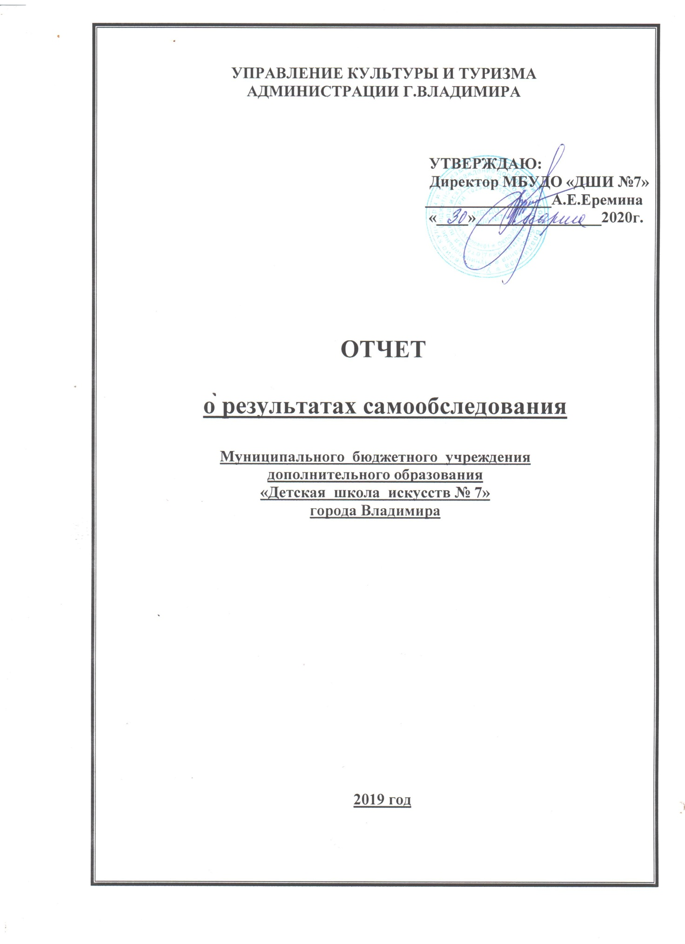

Содержание
- Введение
- Основные направления деятельности школы, цели, задачи
- Общие сведения об учреждении
- Управление Школой, кадровое обеспечение
- Организация образовательного процесса
- Учебная работа
- Методическая работа
- Внеклассная, воспитательная и музыкально-просветительская работа.
- Внутришкольный контроль
- Работа с родителями.
- Связь со средствами массовой информации
- Материально – техническая база
- Выводы о работе школы и перспективы её развития.

Результаты самообследования МБУДО «ДШИ №7»

- ВВЕДЕНИЕ
Со вступлением в силу нового закона «Об образовании в Российской Федерации», система дополнительного образования перешла в новое качественное состояние – систему дополнительного предпрофессионального и общеразвивающего образования, которая рассматривается как сфера наибольшего благоприятствования для развития личности ребенка, подростка на всех уровнях образования. Качество образования в детских школах искусств - одно из наиболее важных показателей дополнительного образования в сфере культуры и искусства. В новых условиях очевидно, что все службы детской школы искусств, обеспечивающие образовательный процесс, должны качественно, профессионально вырасти, своевременно и гибко реагировать на все возрастающие потребности личности в обществе.
Муниципальное бюджетное учреждение дополнительного образования «Детская школа искусств № 7» города Владимира (далее по тексту – Школа) провела самообследование своей деятельности, в соответствии с Законом РФ «Об образовании в Российской Федерации» от 29.12.2012 N 273-ФЗ (пункт 3 части 2 статьи 29), во исполнение приказов Министерства образования и науки Российской Федерации (Минобрнауки России) от 14 июня 2013 г. N 462 «Об утверждении Порядка проведения самообследования образовательной организацией», от 29 августа 2013 №1008 «Об утверждении порядка организации и осуществления образовательной деятельности по дополнительным общеобразовательным программам», от 10 декабря 2013 г № 1324 «Об утверждении показателей деятельности организации, подлежащей самообследованию», в целях обеспечения доступности и открытости информации о состоянии развития Школы, выполнении объёма показателей, необходимых для достижения основных целей и задач, всестороннего анализа готовности Школы к реализации дополнительных предпрофессиональных и общеразвивающих общеобразовательных программ, а также установления соответствия содержания обучения и воспитания детей целям и задачам Школы.
Настоящий отчёт составлен по материалам самообследования деятельности Школы за 2018-2019 учебный год, с сентября по май 2019г.

Цель самообследования: Проведение внутренней экспертизы с целью всестороннего анализа деятельности МБУДО «ДШИ №7» (далее Школа), получение максимально полных данных о настоящем статусе Школы, его значении и влиянии во внешней среде, определение соответствия содержания образовательной деятельности целям и задачам Школы, выявление различных изменений.
Процедура самоанализа деятельности Школы проводилась назначенной приказом директора Школы комиссией и состояла из следующих этапов:
- планирование и подготовка работ по самообследованию;
- организация и проведение самообследования;
- обобщение полученных результатов и на их основе формирование отчета;
- рассмотрение и утверждение отчета педагогическим советом Школы.
В соответствии с приложением № 5 к приказу Минобрнауки России №1324 от 10.12.2013. «Показатели деятельности организации дополнительного образования», комиссией Школы по проведению самообследования отслеживались и анализировались следующие показатели деятельности Школы:
- организационно-правовое обеспечение образовательной деятельности;
- структура и система управления;
- образовательная деятельность;
- соответствие качества подготовки выпускников по результатам текущей успеваемости и итоговых аттестаций требованиям к минимуму содержания и уровню подготовки выпускников;
- качество организации учебного процесса;
- воспитательная деятельность;
- культурно-просветительская деятельность;
- конкурсно-фестивальная деятельность;
- методическое обеспечение образовательного процесса;
- кадровое обеспечение образовательного процесса по заявленным образовательным программам (качественный состав педагогических кадров);
- учебно-методическая литература и иные библиотечно-информационные ресурсы и средства обеспечения образовательного процесса, необходимые для реализации образовательных программ;
- материально-техническая база.
По результатам самообследования дана оценка образовательной деятельности, в рамках которой были рассмотрены все аспекты учебно-воспитательной, концертной, конкурсной и другой творческой деятельности обучающихся, уровня подготовки выпускников, системы управления Школы, качества кадрового, учебно-методического и библиотечного обеспечения, материально-технической базы, функционирования внутренней системы оценки качества образования; подведены итоги культурно-просветительской работы, благотворительной деятельности Школы, работы по внедрению в практику новых направлений образования в области искусств: предпрофессионального и общеразвивающего, современных технологий обучения в области искусств, совершенствования исполнительского мастерства и методической компетенции педагогического коллектива, ряда других направлений, необходимых для обеспечения решения основных целей и задач деятельности Школы.
В ходе самообследования были определены результативность и качество образовательной деятельности, эффективность использования всех ресурсов Школы, сделаны выводы, анализ причин возникновения обнаруженных в ходе самообследования проблем и определены пути их решения.

Методы, применяемые при проведении самообследования: мониторинг (аналитический, сравнительный), собеседование, наблюдение, опрос.

Источники информации:
- Нормативно-правовые документы, рабочие документы, регламентирующие направления деятельности Школы (аналитические материалы, планы и анализы работы, программы, расписания уроков и т. д.).
- Анализ и результаты промежуточной и итоговой аттестации, результаты конкурсных мероприятий, определяющих качество подготовки обучающихся.
II. ОСНОВНЫЕ НАПРАВЛЕНИЯ ДЕЯТЕЛЬНОСТИ ШКОЛЫ, ЦЕЛИ, ЗАДАЧИ
В своей деятельности Школа руководствуется Конвенцией ООН о правах ребенка, Законом РФ «Об образовании в Российской Федерации от 29 декабря 2012 г. № 273-ФЗ, Порядком организации и осуществления образовательной деятельности по дополнительным общеобразовательным программам, утверждённом Приказом Министерства образования и науки Российской Федерации (Минобрнауки России) от 29 августа 2013 г. N 1008, Санитарно-эпидемиологическими правилами и нормативами СанПиН 2.4.4.3172 «Детские внешкольные учреждения (учреждения дополнительного образования), (постановление Главного санитарного врача Российской Федерации от 04.07.2014 г. №41); нормативными правовыми актами Владимирской области и администрации города Владимира; Лицензией на осуществление образовательной деятельности, приказами и распоряжениями Учредителя, Уставом, локальными актами Школы.
Основные цели и задачи деятельности, стоящие перед Школой:
- постоянное повышение качества детского художественного образования, воспитания через внедрение предпрофессионального и общеразвивающего направлений в области искусств;
- создание условий, способствующих с помощью обретенных знаний и творческих навыков, активному воздействию выпускников Школы на социокультурную общественную жизнь;
- развитие передовых художественно-педагогических технологий, форм и методов творческого самовыражения учащихся, повышение уровня предоставляемых образовательных услуг, обеспечение их соответствия ожиданиям потребителей, способствующих вместе с продолжением освоения традиционного образования в области искусств, освоение современных видов искусств, интересных и необходимых детям для адаптации и социализации в современном мире;
- интеграция всех имеющихся в Школе образовательных ресурсов, органическое единство структурных подразделений Школы, в целях сохранения здоровья обучающихся, создания необходимых условий для дополнительного образования, обеспечивающих качественное образование и воспитание обучающихся, их физическое, психическое и духовно-нравственное здоровье;
- поддержка творчески одаренных детей, создание наиболее благоприятных условий для совершенствования их таланта и реализации потенциальных возможностей, дальнейшего профессионального развития;
- создание комфортных условий для творческой и профессиональной работы всего коллектива, формирование творческой, профессиональной среды, создание процесса технологий сохранности традиционной и развитие современной педагогической культуры для предпрофессиональной и общеразвивающей направленности обучающихся, личностно-творческой самореализации в развивающихся в школе направлениях образования в области искусств;
- выполнение функций дополнительного предпрофессионального образования, образуя первое звено в системе образовательных учреждений профессионального художественного образования «Школа – ССПО - ВУЗ»; подготовка учащихся для поступления в средние профессиональные образовательные учреждения в сфере культуры и искусства;
- обеспечение методического сопровождения перехода на дополнительные предпрофессиональные и общеразвивающие общеобразовательные программы, работа над созданием учебно-методического комплекса дополнительного предпрофессионального и общеразвивающего направлений образования;
- создание условий для удовлетворения духовных потребностей жителей г.Владимира, мкр.Оргтруд через организацию концертно-просветительной, выставочной деятельности;
- активное участие творческих коллективов в городских, региональных, всероссийских и международных культурных проектах, конкурсах и фестивалях;
- непрерывное повышение профессиональной компетенции преподавателей, концертмейстеров через самообразование, организацию и проведение методической работы;
- переход на дополнительные предпрофессиональные и общеразвивающие программы, продолжение реализации программ художественно-эстетической направленности, с целью выявления одарённых детей в раннем возрасте, привлечения наибольшего количества детей к творческой деятельности;
- развитие у учащихся комплекса творческих способностей, знаний и умений, соответствующих профессиональным требованиям для поступления выпускников Школы в средние профессиональные или высшие профессиональные учебные заведения соответствующего профиля в области искусств;
- взаимодействие с общеобразовательной школой, культурно-досуговым учреждениями клубного типа, учреждениями и организациями культуры области, проведение творческих, культурно-просветительских мероприятий и пр.;
- осуществление повышения квалификации педагогических работников на регулярной основе;
- создание новых образовательных комплексов, организация творческой деятельности детских творческих коллективов (хоровых, музыкальных вокальных и инструментальных, хореографических и др.).
Школа является юридическим лицом, имеет обособленное имущество, самостоятельный баланс, лицевые счета в территориальном органе Федерального Казначейства, печать со своим наименованием, бланки, штампы, представляет статистическую отчетность в порядке, установленном законодательством РФ.

ВИДЫ ДЕЯТЕЛЬНОСТИ

III. ХАРАКТЕРИСТИКА МУНИЦИПАЛЬНОГО БЮДЖЕТНОГО УЧРЕЖДЕНИЯ ДОПОЛНИТЕЛЬНОГО ОБРАЗОВАНИЯ
«ДЕТСКАЯ ШКОЛА ИСКУССТВ № 7» ГОРОДА ВЛАДИМИРА

3.1.Краткая историческая справка.
Муниципальное бюджетное учреждение дополнительного образования «Детская школа искусств № 7» города Владимира была создана Решением Камешковского Совета народных депутатов Владимирской области от 26.09.1979 г. № 437/19 «Об открытии музыкальной школы в поселке Оргтруд».
На основании Постановления главы самоуправления поселка Оргтруд Камешковского района, Владимирской области от 27.08.1997 года № 216 пос. Оргтруд «О преобразовании детской музыкальной школы поселка Оргтруд в детскую школу искусств» школа была преобразована в «Оргтрудовскую детскую школу искусств» (ДШИ).
На основании Распоряжения главы местного самоуправления поселка Оргтруд от 15.09.2000г. № 138-р «Оргтрудовская детская школа искусств» была переименована в Муниципальное учреждение дополнительного образования «Оргтрудовскую детскую школу искусств».
На основании Постановления главы администрации Камешковского района от 02.12.2002г. № 489 полное наименование учреждения Муниципальное образовательное учреждение дополнительного образования детей «Оргтрудовская детская школа искусств». Официальное сокращенное наименование учреждения: МОУ ДОД «Оргтрудовская ДШИ».
В связи с передачей Муниципального учреждения культуры «Детская школа искусств п.Оргтруд» из муниципальной собственности Камешковского района в муниципальную собственность города Владимира Распоряжением администрации города Владимира от 22.12.2005г. № 586 учреждение переименовано в Муниципальное образовательное учреждение дополнительного образования детей «Владимирская городская детская школа искусств № 7».
В соответствии с приказом управления культуры и туризма администрации города Владимира от 28.11.2011 № 266 наименование учреждения изменено с Муниципального образовательного учреждения дополнительного образования детей «Владимирская городская детская школа искусств № 7» на Муниципальное бюджетное образовательное учреждение дополнительного образования детей «Детская школа искусств № 7» города Владимира.
В соответствии с приказом управления культуры и туризма администрации города Владимира от 30.09.2015 года № 80 «О переименовании муниципальных учреждений дополнительного образования детей» наименование учреждения изменено с Муниципальное бюджетного образовательного учреждения дополнительного образования детей «Детская школа искусств № 7» города Владимира на Муниципальное бюджетное учреждение дополнительного образования «Детская школа искусств № 7» города Владимира.

3.2. Общие сведения о
Муниципальном бюджетном учреждении дополнительного образования
«Детская школа искусств №7» города Владимира
Таблица № 1

Полное наименование (по Уставу) | Муниципальное бюджетное учреждение дополнительного образования «Детская школа искусств №7» города Владимира
Краткое наименование (по Уставу) | МБУДО «ДШИ №7»
Тип | образовательное учреждение дополнительного образования детей
Организационно-правовая форма | муниципальное бюджетное образовательное учреждение дополнительного образования детей
Категория школы | вторая категория
Учредитель | Управление культуры и туризма администрации города Владимира
Местонахождение (юридический, фактический адрес) | Юридический адрес Школы: Россия, 600003, г.Владимир, мкр.Оргтруд, ул.Строителей, дом 3-а  Адрес местонахождения Школы: Россия, 600003, г.Владимир, мкр.Оргтруд, ул.Строителей, дом 3-а
Год основания Школы | 1979 г.
Телефон | 8 (4922) 45-64-19
Филиалы (площадки) | нет
Устав: реквизиты документов принятия, согласования и утверждения  (новая редакция) | Принят Общим собранием трудового коллектива 21.09.2015. (протокол № 1), утвержден начальником управления культуры и туризма администрации города Владимира Ведехиной А.А. Приказ от 23.11.2015г.№118, согласован начальником управления муниципальным имуществом г.Владимира С.Н.Лаптевой Распоряжение от 26.11.2015г №972-р.
Свидетельство о постановке на учет юридического лица в налоговом органе (серия, номер, дата) | Свидетельство о постановке на учёт российской организации в налоговом органе по месту её нахождения: серия 33 № 002038785; ИНН /КПП 3315008601/332901001; 11.01.2006 г., межрайонная ИФНС России № 10 по Владимирской области (Территориальный участок 3329 по Фрунзенскому району г.Владимира Владимирской области, 3329)
Свидетельство о внесении записи в Единый государственный реестр юридических лиц (номер, серия, дата, кем выдано, ОГРН). | Основной государственный регистрационный номер юридического лица (ОГРН) 1023301955852 серия 33 № 001770979 от 23.01.2013 г.; межрайонная инспекция Федеральной налоговой службы № 10 по Владимирской области.
Свидетельство о государственной регистрации права | Свидетельство о государственной регистрации права Управление Федеральной службы по Владимирской области серия 33 АК 480255 от 26.08.2008г. Кадастровый номер 33-33-01\ 2008-251 Оперативное управление.
Лицензия на осуществление образовательной деятельности (серия, номер, дата выдачи и срок действия, кем выдана), приложение к лицензии. Перечень реализуемых образовательных программ в соответствии с лицензией. | Лицензия № 3973, серия 33 Л 01 № 0002093, выдана 27.07.2016г. Департаментом образования администрации Владимирской области на основании решения приказа от 27.07.2016г. № 688  Срок действия – бессрочно
Свидетельство о государственной аккредитации (серия, номер, дата выдачи и срок действия, кем выдана). Реализуемые образовательные программы в соответствии со свидетельством о государственной аккредитации. | Свидетельство о государственной аккредитации: Серия АА 144058, регистрационный № 47  от 29 марта 2006 г. Срок действия по 29.03.2011 г. Выдано департаментом по культуре администрации Владимирской области.
Адрес сайта | http://vladimir-dshi7.ru
Электронная почта  Е-mail: | dchi.7@mail.ru

3.3. Условия для организации образовательного процесса

Таблица № 2

Тип здания | Нежилое кирпичное типовое двухэтажное здание. Классы Школы располагаются на 1 и 2 этаже. Помимо классов для занятий по индивидуальным и групповым предметам, имеется актовый зал.
Год ввода здания в эксплуатацию | 1956 год
Реальная наполняемость Школы | до 105 обучающихся
Количество и общая площадь учебных кабинетов | Общая плошадь: 792,3 м ²; Учебные классы - 13 шт. (общая S = 684 м²⁾;
Наличие концертного, танцевального зала | актовый зал: S = 229,1 м²;
Библиотека | книжный фонд - 1000 экз., в том числе учебников, нотной литературы – 400 экз., методической литературы – 100 экз., аудио и видеозаписей - 100
Финансовое обеспечение | Школа осуществляет свою образовательную деятельность согласно муниципального задания, утвержденному Главой администрации г.Владимира, управлением культуры и туризма администрации г.Владимира

3.4. Режим работы Школы
Таблица № 3
Продолжительность учебного года для уч-ся | 34 - 35 недель
Продолжительность учебного года для преподавателей | 39 недель
Продолжительность каникул для учащихся | 30 дней
Продолжительность учебной недели | 6 дней
Сменность | 1 смена
Начало занятий и окончание занятий | с 09.00 до 20.00
Продолжительность урока | 30 мин. (на отделении РЭР)  45 мин. (на остальных отделениях).
Продолжительность перерывов между уроками | 10 мин.
Периодичность проведения промежуточной аттестации обучающихся | 2 раза в год
Проведение итоговой аттестации | Май текущего учебного года

Режим работы, формы занятий, их продолжительность, правила приёма детей в Школу, порядок и периодичность проведения промежуточной и итоговой аттестации обучающихся по дополнительным образовательным программам Школа устанавливает самостоятельно. Форма получения образования – очная. В Школе ежегодно разрабатывается календарный график образовательного процесса на предстоящий учебный год, который принимается Педагогическим советом Школы, утверждается директором Школы. Для обучающихся и сотрудников в Школе действуют правила, обеспечивающие чёткое выполнение установленного режима, организации учебного процесса, культурно-просветительской и концертно-выставочной деятельности, создание комфортной образовательной среды.

3.5. Расписания индивидуальных и групповых занятий Учебный процесс в Школе осуществляется в соответствии с расписаниями занятий по каждой из реализуемых образовательных программ. Расписания индивидуальных и групповых занятий составлены преподавателями самостоятельно с учётом всех норм и требований, согласованы с заместителями директора по учебной работе. Каждое расписание после проверки всех необходимых для его ввода в действие условий, внесено в сводное расписание занятий Школы. Сводное расписание утверждено директором Школы. Расписания учебных занятий Школы составлены с учётом целесообразности организации учебно-воспитательного процесса, создания необходимых условий для обучающихся различных специальностей и возрастных групп.
При составлении расписания в Школе предусмотрены следующие условия и требования:
- рабочая неделя – шестидневная;
- занятия ведутся в 1 смену с учётом занятости обучающегося в общеобразовательной школе;
- между занятиями в общеобразовательной школе и посещением Школы имеются перерывы для отдыха ребёнка;
Продолжительность учебного занятия и их количество определены образовательными программами и учебными планами. Уровень недельной нагрузки на 1 обучающегося не превышает предельно допустимого.
Между уроками (учебными занятиями) предусмотрены 10-минутные перерывы для отдыха детей и проветривания помещений.

3.6. Муниципальное задание
Муниципальное задание формируется и утверждается начальником управления культуры и туризма администрации города Владимира, выполняется в соответствии с требованиями, предъявляемыми к качеству, объёму (содержанию), условиям, порядком и результатом оказания муниципальных услуг, в соответствии с предусмотренными Уставом Школы основными видами деятельности и финансируется из муниципального бюджета в форме субсидий на выполнение муниципального задания. В целях определения качества исполнения муниципального задания, Школа проводит ежеквартальный мониторинг и контроль за исполнением муниципального задания по следующим направлениям:
- соответствие объема (содержания) предоставленных муниципальных услуг параметрам муниципального задания;
- соответствие содержания выполненных муниципальных работ параметрам муниципального задания;
- соответствие качества предоставленных учреждением услуг (работ) параметрам задания;
- соответствие фактической стоимости муниципальных услуг нормативной.
Отчётные формы о выполнении муниципального задания и приложения к ним Школа заполняет и ежеквартально предоставляет на рассмотрение Учредителю.
В целях исполнения муниципального задания, Школа, в соответствии со своим Уставом, предоставляет образовательные услуги по имеющимся дополнительным образовательным программам в области искусств. Обучающиеся-солисты, детские творческие коллективы принимают участие в конкурсах, фестивалях, выставках, концертах, выставках различных уровней: городских, областных, региональных, Всероссийских, Международных. На профессиональном исполнительском уровне обучающиеся и преподаватели Школы ведут активную концертно-просветительскую, выставочную деятельность, выступая на концертных площадках города для различных слоёв населения.
3.7. Создание условий для здоровьесбережения обучающихся
Здоровье во все времена считалось высшей ценностью, основой активной творческой жизни, счастья, радости и благополучия человека. Здоровье детей и подростков - это фундамент, на котором формируется здоровье взрослого человека. Гармоничное развитие личности предполагает не только достижение высокого уровня образованности, но и сохранение и укрепление здоровья.
Состояние здоровья детей в современных условиях значительно зависит от условий, в которых находятся дети: безопасность пребывания в школе, санитарно-гигиеническое состояние помещений, освещение и температурный режим здания и учебных аудиторий, проветривание помещений, нормальное функционирование всех систем жизнеобеспечения и др.
Школой созданы все условия для здоровьесбережения детей. Такой возможности способствует, прежде всего, многопрофильность образовательного процесса Школы, где представлены такие направления образования как музыкально- инструментальное, вокальное, театральное, изобразительное искусство. Эти виды деятельности по своей природе обладают психотерапевтическим и оздоровительным потенциалом. В школу приходит ребёнок после напряженной учёбы в основной школе. Задача каждого преподавателя Школы состоит в том, чтобы исключить отрицательные для здоровья факторы того или иного вида деятельности, а положительные – использовать. Обеспечение охраны жизни и здоровья детей, психологическая и педагогическая поддержка обучающихся – первоочередная обязанность Школы.
В школе поддерживается необходимый температурный режим, система отопления, своевременно подготовленная к осенне-зимнему сезону, работает бесперебойно; в установленное время проводится влажная уборка помещений и их сквозное проветривание.
Продолжительность уроков и их количество определены Учебными планами в соответствии с образовательными программами и с СанПиН 2.4.4.3172 -14.; зависят от возраста учащихся и года обучения. Продолжительность занятия для обучающихся 4 – 6 лет (раннее эстетическое развитие) – 30 минут, 4 – 6 часов в неделю, для остальных обучающихся – 45 минут – 8-10 часов в неделю. Максимальная учебная нагрузка на одного обучающегося старшего класса в неделю не превышает 12 уроков в неделю.
Каждый учащийся Школы владеет информацией о том, к кому он может обратиться за помощью в любой сложный момент своей жизни. Данная информация (телефоны экстренных служб, телефона доверия и телефонов других специалистов, способных помочь ребёнку) размещена на информационных стендах Школы.
Правила внутреннего распорядка для обучающихся предусматривают
безопасное нахождение детей во время образовательного процесса. Преподавателям категорически запрещается оставлять в классе детей одних, без присмотра, не разрешать уход учащегося с урока до его окончания без соответствующей письменной просьбы родителей, не допускать нахождение учащихся на подоконниках и около открытых окон, контролировать передвижение обучающихся по лестницам. В случае неявки ребёнка на урок, в самый кратчайший срок преподаватель должен связаться с его родителями для выяснения причин отсутствия. Категорически запрещаются выходы учащихся из здания школы в перерывах между занятиями без уважительных причин и без предупреждения преподавателей.
Также запрещены все выезды учащихся (солистов, творческих коллективов) за пределы школьного здания без соответствующего приказа директора, с указанием фамилий, имён, для участия в творческих мероприятиях, выходы (выезды) учащихся из здания школы без проведения инструктажа, без сопровождения назначенных приказом по школе руководителей и других ответственных преподавателей, прошедших специальный инструктаж о безопасности учащихся, сохранении их жизни и здоровья в период проведения выездных мероприятий.

3.8. Обеспечение безопасности в Школе
В современных условиях проблема обеспечения безопасности и антитеррористической защищенности в образовательных учреждениях является актуальной. Ее решение возможно только путем применения комплексного подхода, сочетающего в себе основные мероприятия по противодействию терроризму, меры по развитию культуры учащихся и всех сотрудников учреждения в области безопасности жизнедеятельности, обучение безопасному поведению в различных опасных и чрезвычайных ситуациях природного, техногенного и социального характера.
Одна из приоритетных задач руководителя образовательного учреждения – создание безопасных условий образовательного процесса, при которых обеспечивается сохранение жизни и здоровья детей и сотрудников, а также эффективность проведения учебного процесса. Управление безопасностью Школы направлено на обеспечение:
-охраны и антитеррористической защищенности Школы;
-пожарной безопасности;
-электробезопасности;
-санитарной и эпидемиологической безопасности;
-требуемых условий и охраны труда.
Здание оборудовано автоматической пожарной сигнализацией, тревожной кнопкой с выводом на пульт централизованной охраны, пожарной кнопкой.
Школа оснащена автоматической противопожарной сигнализацией, огнетушителями, эвакуационные выходы оснащены светильниками. На этажах размещены Планы эвакуации людей при пожаре, информационные стенды.
Несколько раз в год проводятся инструктажи по охране труда и технике безопасности при организации учебно-воспитательного процесса, а также инструктажи по пожарной безопасности.
Основными направлениями деятельности администрации Школы в области обеспечения безопасности в соответствии с законодательством являются:
- Обеспечение приоритета сохранения жизни и здоровья учащихся, их родителей и работников учреждения.
- Организация взаимодействия руководства Школы с представителями правоохранительных органов.
- Проведение инструктажа по технике безопасности, противопожарной безопасности, охране труда при проведении занятий (проводятся в установленные сроки).
- Противопожарные мероприятия (осмотр помещений, замена огнетушителей и т. д.).
- Проведение учений с персоналом и обучающимися по отработке навыков эвакуации и действий в чрезвычайных и опасных ситуациях природного, техногенного и социального характера, при возникновении террористических актов.
- Усиление внимания к вопросам безопасности жизнедеятельности при освоении учебных дисциплин учебного плана и проведении внеаудиторных занятиях (посещении концертных и выставочных залов, проведении экскурсий, зрелищных мероприятий и т.п.)
- Определение порядка обеспечения безопасности, антитеррористической защищенности при проведении праздников и других культурно-массовых мероприятий.
- Проверка учебных и производственных помещений Школы и прилегающей территории.
- Устные беседы с обучающимися.
- Размещение информации на стенде Школы и школьном сайте.
- Пропаганда культуры безопасности.

В Школе создана специальная среда для формирования культуры безопасности всех участников образовательного процесса. Важными здесь являются: формирование сознательного ответственного отношения к личной безопасности и безопасности окружающих, а также постоянное напоминание педагогическим работникам, обучающимся и их родителям о потенциально опасных и вредных факторах в учебных и других местах и о том, как следует вести себя, чтобы предупредить несчастный случай.

IV. Управление Школой, кадровое обеспечение
4.1. Управление Школой осуществляется в соответствии с законодательством РФ. Руководящие и педагогические работники учреждения руководствуются следующими нормативными документами: Конвенцией ООН о правах ребенка, Законом РФ «Об образовании в Российской Федерации от 29 декабря 2012 г. №273-ФЗ, Порядком организации и осуществления образовательной деятельности по дополнительным общеобразовательным программам, утверждённом Приказом Министерства образования и науки Российской Федерации (Минобрнауки России) от 29 августа 2013 г. N 1008, Санитарно-эпидемиологическими правилами и нормативами СанПиН 2.4.4.3172-14, (постановление Главного санитарного врача Российской Федерации от 04.07.2014г. № 41); нормативными правовыми актами Владимирской области и администрации города Владимира»; Лицензией на осуществление образовательной деятельности; приказами и распоряжениями Учредителя; Уставом Школы; локальными актами.
Управление Школой осуществляется на принципах демократичности, открытости, единства единоначалия и коллегиальности, объективности и полноте используемой информации, приоритета общечеловеческих ценностей, охраны жизни и здоровья человека, свободного развития личности.
Руководство Школой осуществляет прошедший соответствующую аттестацию директор, назначенный Учредителем.
Администрация Школы представлена директором, осуществляющим непосредственное руководство учреждением, заместителем директора по учебно – воспитательной работе.

4.2. Управленческий аппарат сформирован, распределены функциональные обязанности между членами администрации, регламентируемые должностными обязанностями.

Таблица №4

Адм. должность | ФИО | Образование | Стаж администр. работы | Квалифи- кационная категория
Директор | Еремина Анжелика Евгеньевна | высшее | 11 лет | I
Заместитель директора по учебно – воспитательной работе | Стыран Ирина Николаевна | высшее | 9 лет | -

Все члены администрации обладают достаточным уровнем управленческой культуры, владеют современными информационными технологиями.

4.3. Информационно-аналитическая деятельность администрации школы осуществляется при помощи информационных технологий, имеется выход в Интернет. Накопление, обобщение материалов по различным направлениям деятельности школы осуществляется при проведении внутришкольного контроля (ВШК) и обсуждении на совещаниях при директоре, педагогических советах, проходящих регулярно по плану. Школьная документация представлена приказами, справками директора, аналитическими справками заместителей директора, протоколами педагогического совета, книгами приказов по основной деятельности и обучающимся, планами и отчётами работы за год, программами образовательного учреждения.
Аналитическая деятельность в школе строится по принципу

4.4. Контрольно-диагностическая и коррекционная функции управления осуществляются администрацией через организацию ВШК. Диагностика текущего состояния дел позволяет обобщить положительный опыт, выявить существующие проблемные зоны, выбрать наиболее адекватные и результативные способы решения проблем. ВШК призван, в конечном счете, повысить качество образования. Осуществление контроля ведется по следующим направлениям:
- Состояние знаний, умений и навыков обучающихся;
- Состояние преподавания учебных предметов;
- Ведение школьной документации;
- Реализация учебного плана;
- Организация начала учебного года;
- Работа по подготовке к экзаменам;
- Выполнение требований по охране труда, безопасности жизнедеятельности, правил пожарной безопасности;
- Организация работы по сохранению контингента;
- Посещаемость учебных занятий;
- Обновление и пополнение библиотечного фонда;
- Состояние школьного здания;
- Готовность школы к зимнему периоду. Соблюдение температурного режима и т. д.
По итогам контроля составляются аналитические справки, принимаются управленческие решения, осуществляется контроль выполнения принятых решения и исправления недостатков, устранение недочетов. Кроме этого, ВШК является и механизмом материального поощрения работников коллектива, работающих результативно и эффективно.

4.5. Структура и система управления
Формами самоуправления образовательного учреждения являются Педагогический совет, Общее собрание трудового коллектива. Порядок выборов органов самоуправления Школы и их компетенция определяются Уставом Школы.

Организационная структура Школы

Директор
Заместитель директора по учебно-воспитательной работе
Преподаватели
Преподаватели
Обслуживающий персонал

нной части

Педагогический совет

Общее собрание работников

Педагогический совет рассматривает педагогические и методические вопросы, вопросы организации учебно-воспитательного процесса, изучение и распространение передового педагогического опыта и т. д. Главными задачами Педагогического совета являются:
- осуществление контроля за выполнением образовательных программ;
- определение учебных планов Школы и учебных программ предметов, преподаваемых в Школе на очередной год;
- проверка соответствия содержания преподаваемых в Школе предметов утвержденным учебным программам;
- решение вопросов промежуточной аттестации, итоговой аттестации обучающихся.
Совет школы является коллегиальным органом, реализующим принцип общественного характера управления, осуществляющим решения отдельных вопросов относящихся к компетенции Школы. Основные задачи Совета школы:
- определение основных направлений развития Школы;
- повышение эффективности финансово - экономической деятельности;
- содействие созданию в Школе оптимальных условий и форм организации учебно – воспитательного процесса;
- соблюдение прав и свобод обучающихся и работников Школы.
Общее собрание работников имеет право рассматривать и принимать правила внутреннего трудового распорядка, Устав Учреждения для внесения их на утверждение и т. д.

Данная структура управления школой в полной мере отвечает принципам самоуправления и единоначалия, соблюдения основных прав всех участников образовательного процесса.
4.5. Кадровое обеспечение. Взаимодействие администрации с коллективом.
Администрация Школы считает своей первостепенной задачей заботу о формировании коллектива единомышленников, стремится открывать в коллегах самые лучшие качества, создавая возможности для развития личности и самореализации каждого. Главное в отношениях «администрация - педагог» – взаимоуважение и демократичность.
4.6. Характеристика кадровых ресурсов
В Школе работает:
2018 – 2019 учебный год - 12 педагогических работников (основных работников –10, внутренних совместителей – 2)
На 01.09.2018 года - 12 педагогических работников (основных работников – 10, внутренних совместителей –2)

Средний возраст педагогического коллектива 42 года.

По возрасту (на 31.03.2019 г.)
Таблица № 6

Всего | До 30 лет | До 40 лет | До 50 лет | Свыше 50 лет
12 | 3 | 1 | 3 | 5

График № 1

По уровню образования (на 31.03.2019 г.)

Таблица № 7

Всего | Высшее | Среднее специальное
12 | 8 | 4

По стажу работы (на 31.03.2019 г.)
Таблица №8

До 5 лет | До 30 лет | Свыше 30 лет
2 | 7 | 3

Уровень профессионализма преподавателей и концертмейстеров определяется квалификационными категориями работников и представлен достаточно профессиональными кадрами: 10 из 12 преподавателей имеют высшую и I квалификационные категории, 2 – соответствие занимаемой должности.
По квалификационным категориям (на 31.03.2019 г.)
Таблица № 9
Всего | Высшая категория | I категория | Соответствие з/д | Не имеют
12 | 3 | 7 | 2 | 0

График № 2

4.7. Сведения о повышении квалификации
Повышение квалификации педагогов в период реформирования образовательной системы – насущная задача сегодняшнего дня. Невозможно говорить о перспективах развития школы, о внедрении в педагогическую практику новых форм и методов организации учебного процесса без системной работы по обучению кадров. Повышение квалификации носит системный и плановый характер.
Педагогический коллектив Школы систематически повышает свой профессиональный уровень на курсах повышения квалификации при областном методическом центр, посещает областные методические секции, конференции, семинары, мастер-классы ведущих педагогов и т. п.
Анализ профессиональной деятельности педагогов, закончивших курсы, показал, что знания, полученные в процессе обучения, успешно применяются в педагогической работе, способствуют внедрению в образовательный процесс новых методик и технологий.
Планомерное и систематичное повышение квалификации преподавателями способствует улучшению качества образовательного процесса, активизирует их деятельность в области разработки и совершенствования образовательных программ, помогает в подготовке к профессиональным конкурсам.
В 2019 году повысили свою квалификацию и прошли переподготовку 10 преподавателей.

V. Организация образовательного процесса.
5.1. Планирование образовательного процесса
Одним из необходимых условий реализации учебно-воспитательного процесса является планирование. Содержание образования, весь ход образовательного процесса ежегодно планируется с учетом запросов детей, потребностей семьи, социально-экономического развития региона и национально-культурных традиций. Формирование видения состояния Школы в предстоящем учебном году, организация и планирование образовательного процесса - чрезвычайно важные, организационные и творческие задачи, решение которых предполагает опору на достигнутый опыт, дающий возможность определить статус и назначение Школы и имеет большое значение в общей системе работы.
Серьезные изменения во всех областях жизни, которые происходят в России за последние годы, новый ФЗ «Об образовании в Российской Федерации» вызвали необходимость решения на новом уровне ряда задач, встающих перед педагогикой в целом и в дополнительном образовании в частности. Все это требует определенных форм организации обучения, интеграции всех имеющихся в Школе ресурсов, органического единства структурных подразделений Школы, межличностных контактов обучающихся и преподавателей, с целью оптимизации процесса по самым различным направлениям деятельности. Потребности современного общества возлагают на детскую школу искусств задачи не только качественного дополнительного образования, но и воспитания человека высоконравственного, духовно богатого, способного адаптироваться к процессам, происходящим в современном мире.
Для организации образовательного процесса, функционирования всех вспомогательных структур, Школа ежегодно разрабатывает План работы, рассматривает и утверждает его на педагогическом совете и согласовывает с учредителем.
Структурные разделы плана раскрывают весь спектр деятельности Школы, цели, задачи и состоят из следующих разделов:
- учебно-воспитательная работа - включает планирование конкурсной, концертной, выставочной внутришкольной творческой деятельности, учебной работы и графики контрольных мероприятий, участия учащихся в Международных, Всероссийских, областных конкурсах, фестивалях;
- методическая работа - планирует методическое сопровождение образовательного процесса, работу по совершенствованию методической компетентности педагогических кадров, повышение квалификации, работу по самообразованию, программно-методическое сопровождение образовательного процесса.
- культурно-просветительская работа - планирование концертных выступлений, общешкольных мероприятий.
- работа с родителями – планирование тематики собраний, решение организационных вопросов
- информационно-рекламная – размещение в СМИ материалов о деятельности Школы.
5.2. Также для осуществления образовательного процесса Школа разрабатывает и утверждает график образовательного процесса, расписание занятий. Организация учебно-воспитательного процесса строится на педагогически обоснованном выборе преподавателями образовательных программ, средств и методов обучения и воспитания. Образовательные программы в Школе осваиваются в следующих формах: групповой и индивидуальной.
5.3. Цель образовательной деятельности – обеспечение художественно-эстетического образования и воспитания обучающихся Школы на всех этапах образовательного процесса на основе взаимодействующих преемственных образовательных программ.
В вопросах организации образовательного процесса педагогический коллектив Школы опирается на такие приоритетные принципы, являющиеся концептуальной основой деятельности учреждения, как:
- свободный выбор ребенком видов и сфер деятельности;
- ориентация на личностные интересы, потребности и способности ребенка;
- возможность творческой самореализации ребенка;
- единство обучения, воспитания, развития;
- практика деятельной основы образовательного процесса.
Образовательная деятельность Школы направлена на:
      - создание условий для непрерывного развития творческого потенциала педагогов и учащихся, благоприятных условий для разностороннего развития личности ребенка;
• выявление и развитие художественно одаренных детей;
• формирование и развитие эстетических потребностей и вкусов у детей и подростков;
• создание условий для активного участия семьи в воспитательном процессе;
• участие в творческих проектах, фестивалях, конкурсах различного уровня;
• поиски инновационных методик, разработка учебных программ преподавателями ДШИ;
• совершенствование содержания и форм методической работы;
- стабильность и ритмичность учебного процесса.
- анализ и мониторинг полученных результатов;
• посещение курсов повышения квалификации;
      - повышение и подтверждение категории преподавателями;
- повышение педагогического мастерства.
Помимо этого, большое внимание уделялось:
- Работе по сохранению контингента (стабильный контингент свидетельствует о том, что качество образовательного процесса удовлетворяет интересы и потребности детей);
- Использованию таких новых форм отслеживания результатов, как викторина, тестирование, конкурс на лучшее исполнение произведений определенного жанра, использование цифровых технологий в образовательном процессе, что разнообразило и обогатило учебный процесс, повысило интерес детей к обучению, способствовало активному использованию творческого подхода для решения поставленных задач;
- Активному использованию здоровьесберегающих технологий в образовательном процессе.
- Организации социокультурной и досуговой деятельности в Школе.

5.4. Основные виды деятельности напрямую связаны с реализуемыми образовательными программами.
Таблица № 11
Направленность | Виды деятельности
Общеразвивающая | Обучение по программам музыкального исполнительства
 | Обучение по программам изобразительного искусства
 | Обучение по программам раннего эстетического развития
Предпрофессиональная | Программа в области изобразительного искусства «Живопись»
Предпрофессиональная | Программа в области музыкального искусства «Фортепиано»
Предпрофессиональная | Программа в области музыкального искусства «Баян»
Предпрофессиональная | Программа в области музыкального искусства «Аккордеон»
Предпрофессиональная | Программа в области музыкального искусства «Гитара»

Реализуемые дополнительные образовательные программы, нормативные сроки обучения, учебные предметы
Таблица № 12
Наименование программы | Предметы, по которым ведется обучение по программе | Срок реализации учебной программы | Специальность
1. Дополнительная предпрофессиональная общеобразовательная программа в области изобразительного искусства «Живопись». | Основы изобразительной грамоты и рисование.  Прикладное творчество.  Лепка.  Рисунок.  Живопись.  Композиция станковая.  Беседы об искусстве.  История изобразительного искусства.  Пленэр. Скульптура. | 8 (9) лет | Живопись
2. Дополнительная предпрофессиональная общеобразовательная программа в области музыкального искусства «Фортепиано». | Специальность.  Сольфеджио.  Хор.  Слушание музыки.  Музыкальная литература. | 8 (9) лет | Фортепиано
3. Дополнительная предпрофессиональная общеобразовательная программа в области музыкального искусства «Народные инструменты». | Специальность.  Сольфеджио.  Хор.  Слушание музыки.  Музыкальная литература. | 8 (9) лет | Баян  Аккордеон  Гитара
4. Дополнительная общеобразовательная программа музыкальное исполнительство «Фортепиано». | Специальность.  Сольфеджио.  Хор.  Музыкальная литература.  Аккомпанемент. | 7 (8) лет | Фортепиано
6. Дополнительная общеобразовательная программа музыкальное исполнительство «Гитара». | Специальность.  Сольфеджио.  Хор.  Музыкальная литература. | 7 (8) лет  4 (5) лет | Гитара
9.Дополнительная общеобразовательная программа «Изобразительное искусство». Срок обучения 7 лет. | Основы изобразительной грамоты и рисование.  Беседы об искусстве.  Лепка.  Прикладное искусство.  Рисунок.  Живопись.  Композиция станковая.  Композиция прикладная.  Скульптура.  История искусств. | 7 (8) лет | Изобразительное искусство
10. Дополнительная общеразвивающая программа «Раннее эстетическое развитие». Срок обучения 2 года | Вокальный ансамбль.  Ритмика.  Развитие речи.  ИЗО.  Лепка.  Аппликация. | 2 года | РЭР

При разработке программ учитывались основные требования к содержанию образования, дифференцированный подход к обучающимся, чтобы для каждого из них обеспечить психологический комфорт, создавая позитивный эмоциональный фон в обучении. Это позволяет обучающимся в полной мере проявить свои природные возможности, дает возможность подбирать репертуар в соответствии с уровнем способностей учащихся.

5.5. Особенности организации образовательного процесса
Образовательная деятельность осуществляется по трем направлениям – музыкальное исполнительство (класс фортепиано, баян, аккордеон, гитара), художественное, раннее – эстетическое развитие. Образовательный процесс по различным областям видам искусства, в соответствии с Уставом и Лицензией.
В Школе установлены следующие виды аудиторных учебных занятий: урок (контрольный урок), прослушивание, творческий просмотр, творческий показ, зачет (технический зачет), пленэр, репетиция, академический концерт, контрольная работа, практическое занятие. Свободное от занятий время может быть использовано на посещение ими учреждений культуры (филармоний, театров, концертных залов, музеев, выставок и др.), участие учащихся в творческих мероприятиях и культурно-просветительной деятельности Школы.
Учебные планы образовательных программ Школы составлены на основании рекомендованных Министерством культуры РФ примерных учебных планов и сохраняют в необходимом объеме содержание дополнительного образования художественно-эстетической направленности на каждой его ступени.
Часы индивидуальных и групповых занятий входят в объем максимально допустимой нагрузки, в соответствии с СанПиН 2.4.4.3172-14. Изучение предметов учебного плана осуществляется в форме индивидуальных и групповых занятий, групповых занятий аудиторных и вариативных разделов учебных планов. В педагогической практике Школы сложилась система контроля, утверждающая совокупность форм обучения, воспитания, развития индивидуальных творческих качеств, необходимых как будущим профессионалам, так и людям, неразрывно связанным с миром искусства и живущим в мире искусства. Текущая, промежуточная и итоговая аттестация учащихся проводится по всем реализуемым в Школе учебным предметам образовательных программ, в соответствии с учебными планами, и представляет собой систему чёткой организации осуществления контроля успеваемости учащихся, оценки достижений, приобретённых в процессе обучения знаний, умений и навыков. Формы, порядок и периодичность промежуточной аттестации обучающихся Школа устанавливает в соответствии с Положением о текущем контроле знаний и промежуточной аттестации учащихся. Промежуточная аттестация учащихся проводилась по полугодиям, начиная с ноября по конец декабря и с апреля по май текущего учебного года. Контрольные уроки – по четвертям. Обучение детей 1 класса нового набора в 1–й четверти - без балльного оценивания знаний обучающихся и при минимальных домашних заданиях. Итоговая аттестация проводилась в мае. Итоговой аттестации предшествует работа, утверждённая Планом организации и проведения итоговой аттестации. Конкретные сроки устанавливаются администрацией Школы на каждый учебный год. К итоговой аттестации допускаются обучающиеся выпускных классах (по 4, 5 или 7 летней программам обучения), освоившие программу не ниже уровня обязательных требований, не имеющие задолженности по предметам учебного цикла и прошедшие предварительные прослушивания и просмотры. Вопросы допуска к итоговой аттестации, выдачи свидетельств об окончании Школы решаются на педагогических советах Школы, утверждаются приказами директора Школы.
Для оценивания учебных достижений учащихся в Школе применяется пятибалльная система. Перевод учащихся в следующий класс по итогам учебного года осуществляется приказом директора школы на основании решения педагогического совета.
В организации образовательной деятельности бесспорна роль преподавателя, его профессионализм, отношение к своему труду и то время, которое преподаватель затрачивает на обучение, воспитание, совершенствование своей методической, исполнительской, творческой деятельности. Педагогическая работа, в зависимости от занимаемой должности, включает учебную (преподавательскую), воспитательную работу, индивидуальную работу с учащимися, методическую, культурно-просветительную, исполнительскую и другую творческую деятельность, а также преподавательскую работу, предусмотренную должностными обязанностями, программами и планами: подготовительную, организационную, диагностическую работу, предусмотренную планами воспитательных, творческих и иных мероприятий, проводимых с учащимися.
Все виды деятельности и время отдыха преподавателей Школы, определяется коллективным договором, правилами внутреннего трудового распорядка, иными локальными нормативными актами Школы, трудовым договором, графиками работы и расписаниями занятий. Выполнение преподавательской работы характеризуется наличием установленных норм времени, связанных с преподавательской, концертмейстерской работой и регламентируется расписаниями занятий. Выполнение педагогическими работниками другой части работы, требующей затрат рабочего времени, осуществляется в течение рабочего времени, которое не конкретизировано по количеству часов и не регламентируется учебным расписанием. Данная часть работы вытекает из должностных обязанностей, предусмотренных Уставом, правилами внутреннего распорядка Школы, тарифно-квалификационными характеристиками и регулируется графиками, планами работы Школы, учебно-методического отделения, а также личными планами работы преподавателя и включает:
- выполнение обязанностей, связанной с участием в работе советов - педагогического, трудового коллектива, отделения, комиссий академических концертов, аттестационных, приёмных и других комиссий, работой по проведению родительских собраний, классных концертов и др.;
- организацию творческой деятельности учащихся путём проведения творческих мероприятий (конкурсов, фестивалей, мастер-классов, концертов, выставок и др.);
- организацию посещений учащимися учреждений культуры (филармонии, выставочных залов, музеев, театров и др.);
- организацию и проведение методической работы, разработку образовательных программ и учебно-методических комплексов, обеспечивающих методическое сопровождение образовательного процесса;
- работу по самообразованию, совершенствованию исполнительского и творческого мастерства, подготовку к участию в преподавательских исполнительских, творческих конкурсах и фестивалях;
- организацию и проведение творческой и культурно-просветительской деятельности;
- время, затрачиваемое непосредственно на подготовку к преподавательской и концертмейстерской работе по обучению и воспитанию учащихся;
- организацию самостоятельной работы учащихся, обеспечение её эффективности.
Для ведения образовательного процесса установлены следующие формы проведения занятий:
- индивидуальные и групповые занятия с преподавателем;
- самостоятельная (домашняя работа) учащихся;
- контрольные мероприятия, предусмотренные учебными планами и программами (контрольные уроки, зачеты, экзамены, академические концерты, просмотры).
5.6. Анализ количественного состава обучающихся за учебный год
Работа по набору: Работа по набору обучающихся – одна из важных сторон деятельности ДШИ. Эта работа проводится постоянно в течение учебного года. В ДШИ работает отделение раннего эстетического развития, которому мы отводим большую роль, т. к. это наш потенциальный контингент. За время обучения на этом отделении родители и дети имеют возможность выбрать любое направление для дальнейшего обучения в Школе.
Большое количество концертных, внеклассных, просветительских мероприятий с интересным музыкальным материалом, хорошо выстроенных по сценарию, программе, тщательно отобранных по степени подготовленности; приглашение учащихся начальной школы или воспитанников д/с на праздничные мероприятия школы, яркие колоритные выступления творческих коллективов школы, регулярное освещение деятельности школы в СМИ – все это является целенаправленный работой по сохранению контингента и привлечению новых учеников в нашу школу.
Положительным моментом можно считать то, что в этом учебном году перед Школой не было проблемы формирования контингента, новый набор в школу проходил достаточно активно. Особенно активно пополняются классы «Раннего эстетического развития» и «Изобразительного искусства», т. е. наблюдается повышение интереса у населения к возможности дать дополнительное образование своим детям. Но имеются проблемы с набором на такие специальности, как «Аккордеон», «Баян». Преподавателям необходимо вести более качественную и продуктивную работу по набору.

Контингент (за 3 года)
График №3

В целом, по школе, контингент обучающихся стабилен.
В настоящее время одна из приоритетных задач государственной политики - предоставление ДО как можно большему количеству детей и подростков с учетом их реальных потребностей.
Стабильность контингента – это одна из важных сторон деятельности ДШИ. Работа по сохранению контингента из года в год ведется целенаправленно, продуманно и систематически. К работе по сохранению контингента преподаватели относятся серьезно и внимательно. Мы используем такие методы работы по укреплению контингента, как индивидуальная работа с обучающимися и родителями, родительские собрания с концертами учащихся, открытые уроки для родителей. В году проводились концерты с участием педагогов и учащихся, на которые приглашались не только родители и родственники, но и жители города, что говорит о большом охвате населения.
Анализ социальных особенностей семей обучающихся показывает, что примерно равное количество родителей относится к служащим, рабочим и интеллигенции – 40 и 45 % по каждой категории, 15% занимаются предпринимательской деятельностью.

График № 5

5.7. Количество учебных групп, принципы комплектования групп.
Наполняемость групп обучающихся предусматривается учебными планами, образовательными программами и составляет: для семилетнего срока обучения по учебным предметам музыкально-теоретического цикла - в среднем 8 - 10 человек, по учебным предметам «Коллективное музицирование хор» – в среднем 12 человек; для пятилетнего срока обучения - в среднем 5 человек, по учебным предметам «Коллективное музицирование хор» – в среднем 12 человек; «Изобразительное искусство» – в среднем 10 человек. В соответствии с условиями, изложенными в примечаниях к учебным планам, в Школе сформированы группы для освоения учебных предметов:

5.8. Наличие детских творческих коллективов
С целью реализации дополнительных образовательных программ, развития творческой исполнительской и культурно-просветительской деятельности, направленной на развитие творческих способностей учащихся, пропаганды среди различных слоёв населения лучших достижений отечественного и зарубежного искусства, приобщения детей к духовным ценностям, в Школе созданы учебные детские творческие коллективы:
        - Вокальный ансамбль «Земляничка» (руководитель Герасимова Е.В.)
        - Вокальный ансамбль «Этюд» (руководитель Симонова М.Ю..)
3. Вокальный ансамбль в составе преподавателей «Мелодия» (руководитель Шашкова Т.А.)

5.9. Работа с документацией
Необходимое условие ведения образовательного процесса - наличие в школе учебной документации, её своевременное и аккуратное заполнение. Одним из основных документов, характеризующим содержание, качество и объем педагогической нагрузки преподавателя, является классный журнал. Классный журнал выполняет 2 важные функции. Он является документом, отражающим этапы и результаты фактического усвоения образовательных программ обучающимися, а также представляет собой финансовый документ, на основании которого производится расчет месячной нагрузки преподавателя, концертмейстера. Журнал в конце каждого месяца проверяется и подписывается заместителем директора по учебной работе.
Индивидуальное расписание преподавателя отражает распределение учебных часов по дням недели. Составляя расписание, педагог учитывает занятость учащегося в общеобразовательной школе, пожелания родителей ребенка. Преподавателями Школы ведутся дневники учащихся, в которых записывается домашнее задание, выставляются оценки, фиксируются достижения и др.
В Школе ведется сводная общешкольная ведомость учета успеваемости учащихся по всем предметам. Преподаватели выставляют оценки в журналах текущие и в конце каждой четверти и подают сведения об успеваемости учащихся за отчетный период заместителю директора по УВР для внесения в ведомость.
Преподаватели составляют планы методической, учебно-воспитательной работы классов на учебный год, учитывая все мероприятия, запланированные Школой. В музыкальных классах ведется книга прослушивания и экзаменов, в ней записывается программа, исполненная учеником, фиксируются методические замечания, высказанные членами комиссии, выставляются оценки. Работа педагогического коллектива отражается в протоколах педагогического совета. Решения педагогического совета обсуждаются и утверждаются всем педагогическим коллективом.
Директор, заместители директора по УВР в начале каждого учебного года составляют тарификацию. Предварительная тарификация рассматривается тарификационной комиссией Школы. В трудовых книжках сделаны соответствующие записи, в личных делах сотрудников присутствуют необходимые документы: трудовые договоры, соглашения, должностные инструкции, аттестационные листы, копии дипломов, сведения о повышении квалификации и др. Документы заполняются своевременно.

VI. Учебная работа.
6.1. Ежегодно в Школе разрабатываются учебные планы, которые определяют содержание дополнительных общеобразовательных программ художественно-эстетической направленности по имеющимся в Школе образовательным областям музыкального (инструментального, вокального), раннего – эстетического развития и изобразительного искусства.
При разработке учебных планов Школа руководствуется следующими документами:
- Федеральный Закон «Об образовании в Российской Федерации» от 29.12.2012. № 273-ФЗ (ст.28);
- Типовые учебные планы детской музыкальной школы (музыкального отделения школы искусств), утвержденные приказом Министерства культуры СССР от 28.05.1987 №242;
- Примерные учебные планы государственной, муниципальной детской музыкальной, художественной школы, школы искусств, рекомендованные Министерством культуры Российской Федерации в 1996 году (письмо Министерства культуры Российской Федерации от 23.12.1996 №01-266/16-12);
- Примерные учебные планы образовательных программ дополнительного образования детей по видам музыкального искусства для детских музыкальных школ и детских школ искусств, рекомендованные Министерством культуры Российской Федерации в 2001 году(письмо от 22.03.2001 № 01-61/16-32);
- Примерные учебные планы образовательных программ по видам искусств для детских школ искусств, рекомендованные Министерством культуры Российской Федерации в 2003 году (письмо Министерства культуры Российской Федерации от 23.06.2003 №66-01-16/32);
- Методические рекомендации по применению Санитарно-эпидемиологических правил и нормативов СанПиН 2.4.4.1251-03 к учреждениям дополнительного образования детей, утверждённые директором НМЦ ХО 01.06.2004г.;
- Устав МБОУ ДОД «ДШИ №7»;
- Методические рекомендации Научно-методического центра по художественному образованию о Примерных учебных планах.
Учебные планы представляют недельный вариант распределения учебных часов в учебном году и определяют максимальный объем учебной нагрузки обучающихся, состав учебных предметов, распределяют учебное время, отводимое на освоение предметов.
Учебные планы отражают задачи и цели образовательного процесса Школы, ориентированного на выполнение инвариантного компонента содержания образовательного процесса и разработку вариативного компонента, соответствующего удовлетворению интересов, потребностей обучающихся и статусу Школы.
Основной целью учебных планов является создание благоприятных условий для организации образовательного процесса, творческого социального, культурного развития личности ребёнка, предоставление каждому обучающемуся школы права выбора вида художественно-эстетической деятельности, уровня сложности и темпа освоения дополнительных общеобразовательных программ в области искусств, а также профессиональной ориентации и подготовки к продолжению образования по профилю обучения.
Учебные планы регламентируют планирование и организацию образовательного процесса, определяют направленность и содержание обучения в индивидуальных и групповых учебных классах
Учебные планы разработаны в соответствии как с целями и задачами деятельности Школы, так и с учётом обеспечения преемственности дополнительных образовательных программ в области искусств и основных профессиональных образовательных программ среднего профессионального образования, обязательной ориентации на обновление содержания образования в области искусств, с учётом методических рекомендаций Министерства культуры РФ от 11.01.2013.
Учебные планы составлены в соответствии с принятыми Школой к реализации дополнительными общеобразовательными программами в области искусств и полностью им соответствуют; оснащены образовательными программами (типовыми, адаптированными) по каждому учебному предмету всех образовательных областей.
Выбор образовательных программ на учебный год обусловлен спецификой контингента обучающихся, имеющимся кадровым потенциалом, соответствует уровню профессиональной одарённости и индивидуальным потребностям обучающихся, целям и задачам Школы.
Структура учебных планов. Учебные планы соответствуют уровню и направленности дополнительного образования в области искусства. Структура и содержание учебных планов ориентирована на выявление и реализацию способностей ребенка на всех этапах его обучения, обеспечивают развитие разносторонней творческой одаренности детей и подростков, их общее эстетическое воспитание, а также профессиональную направленность учащихся, изъявивших желание и проявивших способности к продолжению профессионального образования в специальных образовательных учреждениях. Данные принципы позволяют определить перспективы развития каждого ребенка и, тем самым, дают возможность большему количеству детей включиться в процесс дополнительного образования в области искусств.
Учебные планы образовательных программ разделяются по срокам обучения на 8-летние, 7-летние, 2 - летние состоят из двух компонентов: инвариантного и вариативного. Предлагаемое учебными планами деление на инвариантную и вариативную части имеет в виду создание на определенном этапе обучения особых условий для детей с разными возможностями в плане реализации творческих способностей, интересов ребенка. Само содержание образовательного процесса при этом сохраняет все компоненты обучения через реализацию различных по степени сложности задач учебных программ; то есть оно предполагает и общее развитие детей в области искусства, и формирование определенных профессиональных исполнительских, творческих навыков, навыков слушания музыкальных произведений разных жанров и стилей, умений практического музицирования.
Обучение детей любому виду искусства на каждом этапе обучения носит профессиональный характер - обучение основам владения языком какого-либо вида искусства. Содержание образовательного процесса для учащихся отделения одарённых детей имеет повышенный уровень и состоит из чисто профессионального компонента, на других учебно - методических отделениях - компонента, связанного и с профориентационным, и художественно-эстетическим развитием ребенка, и с формированием особых качеств самостоятельного музицирования, других творческих умений. Каждый дальнейший этап обучения включает все компоненты обучения и дифференцируется по результатам обучения, в связи с чем вариативность может проявиться на любом году обучения.
Школа ведёт обучение, направленное не только на профессиональную ориентацию, но и на общее художественное развитие, на практическое освоение необходимых навыков для самовыражения. Профориентационное обучение направлено на освоение компетенций, необходимых для поступления в средние профессиональные образовательные организации, на формирование умений, знаний, творческих навыков, позволяющих успешно пройти творческие испытания в музыкальные, художественные колледжи и другие образовательные организации по профилю начального дополнительного образования в области искусств.
Учебный план реализовывался на основе образовательных программ, заявленных в лицензии. Данные учебные планы дают возможность создать наиболее благоприятные условия организации учебного процесса с учетом особенностей групп учащихся, а также обеспечение решения задач индивидуального подхода к обучению, что позволяет более точно определить перспективы развития каждого ребенка и тем самым дать возможность большому количеству учащихся включиться в процесс художественного образования.
6.2. Целью учебной работы Школы на 2018 – 19 учебный год было создание условий, способствующих повышению качества образования, творческой самореализации, жизненному самоопределению и социальной успешности обучающихся.
Основные задачи:
- формировать у обучающихся устойчивую мотивацию на учебно-познавательную деятельность;
- совершенствовать учебные планы и программы по предметам;
- развивать взаимодействие учебных дисциплин на основе межпредметных связей.

6.3. Сведения об уровне подготовки выпускников
Результат образовательного процесса Школы – выпускник, поэтому требования к уровню подготовки выпускника являются важной частью общих требований к содержанию образования.
Уровень подготовки обучающихся в Школе - это достигнутая степень индивидуального развития, сформированность определенных качеств личности и способностей решать разнообразные задачи определенной степени сложности. То есть, понятие «выпускник» корректируется целевым предназначением его деятельности - развивать мотивы личности к познанию и творчеству, обеспечивать необходимые условия для личностного развития, укрепления здоровья, творческого труда и профессионального самоопределения. Выпускник - личность, реализующая свой целевой выбор в сфере культуры и искусства или знания в уровне их освоения, мотивах и ценностных ориентациях через приобретение собственного опыта культурной деятельности.
К качеству содержания подготовки выпускников Школа относится с высокой ответственностью. При проверке данного вопроса комиссия исходила из степени соответствия имеющейся организационно-планируемой документации требованиям нормативных актов в области дополнительного образования. Детальному анализу подвергались образовательные программы, учебные планы и весь комплекс учебно-методического сопровождения. Итоговые требования к выпускникам разработаны и утверждены в установленном порядке по всем образовательным программам. Каждый учебный предмет предусматривает аттестацию в виде экзамена, зачета или контрольного урока.
В Школе успешно действует комплексная система профессиональной ориентации обучающихся, главная задача которой – опережающая профессиональная ориентация, направленная на оптимизацию профессионального самоопределения обучающегося в соответствии с его желаниями, склонностями, способностями и индивидуально-личностными особенностями. Основные направления профессиональной ориентации обучающихся: установление долговременных двухсторонних отношений с образовательными учреждениями в области культуры и искусства с целью продолжения образования по соответствующей специальности; участие в концертах, конкурсах, фестивалях; организация проведения собраний с целью информирования обучающихся и их родителей (законных представителей); организация творческих встреч с преподавателями и студентами ВОМК.
Итоговая аттестация проводится по утверждённому расписанию в мае учебного года и осуществляется в соответствии с Положением об итоговой аттестации Школы. Персональный состав аттестационной комиссии утверждается в установленном порядке. Перечень дисциплин, выносимых на итоговую аттестацию, определяется учебным планом.
Выпускнику, успешно прошедшему итоговую аттестацию, выдается Свидетельство об окончании Школы. Основанием выдачи Свидетельства являются решения аттестационной комиссии, Педагогического Совета и приказа директора Школы. Выдача свидетельств об окончании Школы фиксируется в специальной Книге.

6.4. Итоговая аттестация

Выпускной экзамен по классу «Баян» проходил в присутствии экзаменационной комиссии 19.05.2018 г. Комиссия отметила, что программа составленная преподавателем соответствует программным требованиям и профессиональному уровню подготовки выпускников. Отмечена кропотливая работа преподавателя Кузьминой Н.Н. над формой произведений, динамическим фоном, звукоизвлечением. Выступление обучающегося оценено на «4» и «5».
Выпускные и переводные экзамены по сольфеджио
Выпускной экзамен на художественном отделении был проведен с 22.05.по 29.05.2019г. Были представлены творческие работы обучающихся по основным направлениям художественного творчества – скульптура, живопись, рисунок, композиция прикладная, композиция станковая, история искусств. Выпускники подробно рассказали о тематике своих работ, технике, источнике вдохновения.

6.4. Анализ промежуточной аттестации обучающихся

Контроль качества образования осуществляется на промежуточной и итоговой ежегодной аттестации. В Школе сложилась система диагностики знаний учащихся промежуточного и итогового характера, включающая контрольные уроки, зачеты, прослушивания, переводные экзаменационные испытания, академические концерты, выпускные экзамены, на художественном отделении – просмотры и выставки работ обучающихся. Все контрольные мероприятия проводятся в соответствии с программными требованиями. Эффективность данной системы заключается в систематичном контроле учащихся по всем предметам, на основе которого определяется качество знаний.
В результате опросов и проверок выставляются оценки по четвертям (либо по полугодиям), а также экзаменационные и годовые оценки.

Музыкальное отделение
Академические концерты, проводимые на отделении, позволяют выявить конкретные достоинства и недостатки в классе каждого преподавателя. Традиционно академические концерты и переводные экзамены проходят в виде концерта – экзамена в присутствии родителей. Несомненно, это увеличивает интерес учащихся к промежуточной аттестации, а также позволяет провести её в духе соревнования и атмосфере теплой дружеской обстановки.
На академических концертах на отделении муз/исполнительства и по общему инструменту все оценки выставлялись комиссией с учетом музыкальных данных учащихся, уровнем их подготовленности. Учитывалось: организация аппарата (положение корпуса, рук, ног), выразительность исполнения, умение слушать себя, целостность охвата произведения, уровень выученности текста, умение играть без остановки, сценическая выдержка. Также учитывалось соответствие исполняемой программы программным требованиям и индивидуальным возможностям ребенка. Академические концерты (включая общий инструмент) показали, что у большинства учащихся программы соответствуют программным требованиям и индивидуальным возможностям. Анализируя выступления учащихся на академических концертах, переводных экзаменах, конкурсах в целом, хочется отметить, что исполнительский уровень учащихся растет, у многих виден технический рост, эмоциональная стабильность при выступлении. Большинство учащихся во время выступлений отличаются сценической выдержкой, устойчивостью, грамотным, музыкальным исполнением в чем, несомненно, заслуга преподавателей. Традиционными уже стали стилизованные академические концерты в классе фортепиано, а также технические конкурсы за шторой.
Контрольные уроки на отделении раннего – эстетического развития были проведены в форме открытых уроков для родителей. Дети показали приобретенные навыки и умения по ритмике, анализировали музыкальные произведения, исполнили песни не только на русском, но и на английском языках. Очень интересны были выставки работ учащихся, выполненные в различных техниках, из различного материала – макароны, бисер, пластиковая посуда и т. д.
Анализируя результаты промежуточной аттестации в классах фортепиано и народные инструменты, можно сделать вывод, что состояние образовательного процесса в целом соответствует требованиям, предъявляемым к уровню подготовки обучающихся и выпускников. Задачи, поставленные преподавателями, решаются. Выявляются и развиваются творческие способности детей, формируется индивидуальный образовательный путь, используется дифференцированный подход к обучению с целью создания максимально комфортных условий для творчества обучающихся, где каждому обеспечивается «ситуация успеха».
Учебная работа в школе проводилась по плану и полностью выполнена. Работа преподавателей отмечена серьезным творческим подходом к своей работе, поиском новых, более эффективных методов обучения.
Класс фортепиано. Концертная деятельность учащихся и преподавателей класса фортепиано, участие в конкурсах, фестивалях различного уровня в этом учебном году была очень насыщенна и активна. Учащиеся выступали не только с сольными программами, но и в ансамблях.
Необходимо направить работу в классе на рост числа учащихся, представляющих школу на концертных мероприятия различного уровня.
Класс народные инструменты. Выступления учащихся класса на зачетах, академических концертах, концертах просветительского плана показывают тенденцию к повышению уровня исполнения. Практически все учащиеся освоили новые для них приемы исполнения, программы стали намного интереснее, сложнее по исполнению, крупнее по форме.
Теоретические дисциплины. Учебная работа по теоретическим дисциплинам строится в соответствии с программами. Преподаватель Солодун Л.А. проводит постоянную работу на повышением результативности образовательного процесса, который осуществляется через дифференцированный подход к обучению, учитывая неоднородность контингента, индивидуально – личностные различия учащихся. Таким образом, осуществляется личностно-ориентированный подход в обучении, что позволяет раскрыть потенциал каждого ученика. Достаточно времени отводится на уроках для творческих заданий, уделяется внимание смежным видам искусства. В учебном году наметилась тенденция к улучшению успеваемости по теоретическим дисциплинам.
В следующем году следует больше внимания уделять написанию музыкального диктанта, а также разнообразить его формы.
Художественные классы.
Многочисленные конкурсы, выставки, в которых принимали участие наши юные художники, достигнутые ими результаты говорят о стабильности, востребованности этого отделения. Продуктивно, на хорошем профессиональном уровне, работают преподаватели Лебедев В.Ю., Кочеткова Ю.В., Кузнецова О.В. Они сумели заинтересовать обучающихся, сплотить их в большой, дружный, творческий коллектив.
Хочется отметить работу преп. Кузнецову О.В. более 50 работ, выполненных в разных техниках, принимали участие в конкурсах областного, Российского, Международного уровня, более 40 работ были представлены на внутришкольных выставках.
Успеваемость по школе 31.03.2019 г.

Кач.% | Абс.%
90 | 99

Многие обучающиеся имеют стабильные отличные результаты по всем дисциплинам учебного плана, высокие результаты в конкурсно-фестивальной деятельности. Их успехи ярко демонстрируют успешную профессиональную творческую деятельность преподавателей и концертмейстеров.

6.6. Некоторые формы проведения мониторинга реализации учебной работы
Таблица № 15
Формы | Периодичность
Академические концерты, зачеты, конкурсы | По плану работы
Контрольные уроки | В течение учебного года
Промежуточная аттестация | Конец I и II полугодия
Итоговая аттестация | Май
Сольные концерты обучающихся, персональные выставки | Май
Тематические методические сообщения преподавателей | По плану работы
Портфолио творческой деятельности ученика | В течении учебного года
Исполнительская деятельность преподавателей | В течении учебного года
Тематические конкурсы, выставки | По годовому плану
Внутришкольный контроль. | По годовому плану

6.7. Система работы с одаренными детьми
Работа по выявлению определенных творческих задатков, способностей детей в различных областях искусства, их развитие - одна из приоритетных задач Школы. Распознать в ребенке способности и особенные грани талантов – это настоящее искусство. Обучение юных музыкантов, художников, хореографов, их дальнейшее вхождение в профессию тесно связано с усилиями преподавателей Школы, направленными на поддержку и развитие природных творческих возможностей детей.
Это объясняется, во-первых, значимостью способностей для развития личности, во-вторых, возросшей сегодня потребностью общества в людях, обладающих нестандартным мышлением, умеющих творчески подходить к решению различного рода задач, способных созидать новое в различных сферах жизни. Именно таким потенциалом и обладают одаренные и талантливые дети. Повышенное внимание к одаренным детям объясняется и тем, что отсутствие необходимых условий для развития и реализации их способностей может нанести непоправимый ущерб их дарованиям, следовательно, и качеству интеллектуального потенциала общества. Каждый ребенок от рождения наделен огромным природным потенциалом, который при благоприятных условиях эффективно развивается и дает возможность ребенку достигать самых больших высот в своем развитии. Самым позитивным периодом для развития одаренности является дошкольный возраст. Большое значение имеет возраст, в котором приводят ребенка в школу искусств, если родители привели ребенка в школу рано, тогда больше возможностей развить природные данные. В 5-6 лет, дети уже ярко проявляют свой природный потенциал, они не просто проявляют интерес и желание заниматься любимым делом, но и заинтересованно относятся к результату, прилагают максимум усилий для того, чтобы деятельность была успешной. У некоторых детей в этом возрасте происходит яркий расцвет музыкальных, художественных способностей, уровень развития которых может говорить о наличии одаренности. Именно это и происходит на отделении раннего музыкально – эстетического развития. Педагоги дают родителям рекомендации о выборе специализации для дальнейшего обучения в Школе.
Детей необходимо развивать всесторонне. В работе с одаренным ребенком обязательно должен быть комплекс музыкального и общего развития. Посещение концертов, конкурсов, чтение соответствующей литературы, рекомендации по выбору этой литературы позволит ребенку воспринимать необходимое и значимое для его развития. Это и участие в конкурсах, фестивалях, выставках.
Сейчас эта работа проводится в рамках областной программы «Одарённые дети - надежда России». В настоящее время созданная в Школе система работы с одаренными детьми выстраивается в соответствии с основополагающими федеральными документами: Концепция общенациональной системы выявления и развития молодых талантов (утв. Президентом РФ 3 апреля 2012 г. N Пр-827), Указ Президента Российской Федерации от 07.05.2012 № 599 «О мерах по реализации государственной политики в области образования и науки», Федеральный закон от 29.12.2012 № 273-ФЗ «Об образовании в Российской Федерации».

Основные направления функционирования системы поддержки развития и стимулирования творческой деятельности особо одарённых учащихся в Школе:
- разработка образовательных программ, соответствующих им учебных и методических пособий;
- развитие методической базы, экономических и организационно-управленческих механизмов;
- повышение качества, методического и организационного обеспечения;
- создание условий для выявления и развития творческих задатков и способностей учащихся;
- внедрение современных технологий обучения;
- подготовка к участию в конкурсах, фестивалях, выставках, концертах различных уровней;
- публикация информации о деятельности отделения, достижениях обучающихся и др. (в средствах массовой информации, на сайте Школы);
- приобретение необходимого технического оборудования.
Успех работы с одаренными детьми во многом зависит и от позиции родителей, поэтому именно в этом вопросе сотрудничество с родителями крайне необходимо. Судьба одаренного ребенка во многом зависит от того, как его научит преподаватель. Хорошо, если родители это понимают и чувствуют, и преподаватель в их лице находит всестороннюю поддержку - в этом случае в развитии ребенка будет большой рывок вперед. Работа с родителями постоянно ведется преподавателями.
Определяющим фактором в развитии одаренного ребенка является среда, включающая и профессиональное, и ближайшее окружение ребенка, и обстановку вокруг него в целом - что он видит, слышит, в каких кругах он вращается.
Администрация школы старается стимулировать и поддерживать участие одарённых детей в конкурсных мероприятиях разного уровня. Одарённые дети - лауреаты и дипломанты различных конкурсов и обучающие их преподаватели поощряются премиями, грамотами, благодарственными письмами, морально и материально стимулирующими их на дальнейшую работу.
Выводы.
Анализируя результаты учебной работы за 2018 – 2019 учебный год можно сделать вывод, что состояние образовательного процесса в целом соответствует требованиям, предъявляемым к уровню подготовки учащихся.
Задачи, поставленные перед коллективом, решаются. Выявляются и развиваются творческие способности детей. Используется дифференцированный подход к обучению с целью создания максимально комфортных условий для творчества каждого обучающегося.
Использование новых форм обучения (активное внедрение мультимедийных технологий) и отслеживания результатов значительно обогатили содержание образовательной деятельности, повысили качество процесса обучения. У большинства учащихся сформирован познавательный интерес, имеется потребность к художественной деятельности.
Результаты академических концертов, переводных и выпускных экзаменов являются доказательством соответствия направленности образовательных программ и их практического применения.

VII. Методическая работа.

7.1. Методическая работа, назначение, содержание, цели и задачи

Цель

Повышение качества и эффективности
образовательного и воспитательного процесса

Задачи

Обеспечение высокого уровня
профессионального мастерства педагогов
Осуществление учебно-методического сопровождения
образовательного процесса

Основные правления и содержание деятельности
методического отдела

Основные направления и содержание деятельности
методического отдела

Организация повышения
квалификации
педагогических кадров
Разработка новых и корректировка существующих программ

Изучение, обобщение
и распространение
педагогического опыта
Обновление имеющихся и разработка нормативных документов
документов

Организация консультативной помощи педагогам

Внедрение современных педагогических технологий

Самообразование
преподавателей

Укрепление методической, репертуарной базы Школы

7.2. Методическая работа школы направлена на:
- повышение профессионального уровня преподавателей
- совершенствование структуры методической работы;
- достижение оптимальных результатов обучения, воспитания и творческого развития обучающихся
- изучение и внедрение инновационных методик и прогрессивных педагогических технологий;
- разработка преподавателями учебно-методических материалов, пособий для учащихся;
- подготовка учащихся к участию в фестивалях и конкурсах всех уровней, материальное и моральное стимулирование творческой активности преподавателей и учащихся;

7.3. Формы методической работы (как теоретические, так и практические) были разнообразны:
- методические совещания преподавателей классов;
- подготовка и чтение докладов, сообщений, изучения новых методических разработок, пособий, программ, составления материалов для работы с учащимися;
- подготовка и проведение открытых уроков, мастер-классов;
- организации и проведения внутришкольных конкурсов, викторин, выставок;
- участие в конкурсах, фестивалях различного уровня, в творческих школах, методических конференциях;
- систематического повышения квалификации преподавателей на курсах.
- Методические совещания:

Утверждение планов работы отделений и классов;
Утверждение индивидуальных планов учащихся фортепианного и музыкального отделений; календарно - тематических планов;
Утверждение выпускных программ учащихся;
Отбор работ на представление к выставкам, предварительные прослушивания учащихся, участвующих в конкурсах;
Подведение итогов просмотров, выставок, прослушиваний, академических концертов, конкурсов, технических зачётов, контрольных уроков;
Работа с документацией классов.
- Одна из форм методической работы - подготовка преподавателями методических сообщений, разработок и рефератов на актуальные темы:

Цель проведения данного мероприятия - оценить эффективность применяемых технологий, методов, дальнейшее совершенствование отдельных приемов, педагогических находок, создание собственной системы, адаптированной к работе с детьми младшего возраста. По итогам урока был сделан вывод, что приемы работы преподавателя Шашковой Татьяны Александровны являются эффективными для обучения данной возрастной категории детей.

- Разработка методических материалов:
- Преподавателями в течение учебного года проводились открытые уроки.
Каждый представленный урок – это синтез глубоких знаний педагогов по предмету, эрудированность, профессионализм, умелое владение методикой, активная деятельность, как педагога, так и учеников, личностно – ориентированный подход к каждому учащемуся, с учетом их физических и психологических особенностей, способностей, потребностей и возможностей, высокий творческий потенциал и педагогов и учеников.
Открытые уроки проводились с использованием современных образовательных технологий.
Традиционным стало проведение мастер – классов преподавателей художественного отделения в детских садах и младших классах СОШ.
7.4. Конкурсно-фестивальная деятельность
Показателем эффективной реализации образовательных программ Школы является участие наших обучающихся в конкурсах, фестивалях различного уровня, в которых и обучающиеся и преподаватели ежегодно принимают активное участие, достойно представляя Школу.
Такое участие дает возможность расширить кругозор по предметной направленности, пережить ситуацию успеха, воспитать такие качества, как воля к победе, чувство коллективизма, желание совершенствования исполнительского мастерства, уверенности в себе.
В начале учебного года ДШИ ставила перед собой задачу подготовить обучающихся и принять участие в конкурсах, фестивалях и смотрах различного уровня. В конкурсах участвовали дети различных возрастов – младшей, средней и старшей возрастной группы по следующим номинациям: вокальный ансамбль, сольное исполнение вокальных произведений, инструментальное исполнительство (фортепиано, баян, гитара), художественное.
Не все участники конкурсных мероприятий стали лауреатами и дипломантами. Но и они на собственном опыте убедились, что подготовка и участие в конкурсе существенным образом активизирует их деятельность, старание и желание совершенствования исполнительского, художественного мастерства. Участие обучающихся в городских, областных, международных конкурсах и фестивалях дает возможность определить уровень освоения ими образовательных программ, расширить кругозор по предметной направленности, пережить ситуацию успеха, воспитать такие качества, как воля к победе, чувство коллективизма, уверенности в себе.
Приоритетным направлением в методической работе в учебном году стала работа над качественной подготовкой учащихся к конкурсам, фестивалям, концертным выступлениям, выставкам. Приведенные выше данные наглядно демонстрируют успехи обучающихся Школы и свидетельствуют о высоком уровне качества обучения.
В течение года преподаватели школы посещали семинары, мастер-классы ведущих преподавателей России и области, участвовали в работе областных секций, педагогических конференций, изучали методическую литературу.

7.5. Инновационная деятельность
В Школе освоение ИКТ реализуется по ряду направлений:
- Укрепление уровня материально-технического обеспечения (подключение к сети Интернет, приобретение компьютеров).
- Применение ИКТ в образовательном процессе.
- Применение ИКТ в воспитательном процессе, внеурочной деятельности.
- Применение ИКТ в управленческой деятельности.
В учебном процессе и внеклассной деятельности преподаватели используют ИКТ:

Таблица № 19

Инновации | Предмет | Основное направление | Результативность
Использование компьютерных технологий  (преп. Солодун Л.А.) | Музыкальная  литература, слушание музыки. | Составление: презентаций к темам курса; дидактических пособий; теоретических викторин для проверки знаний учащихся; музыкальных викторин. | Применение цифровых технологий позволило: контролировать усвоение материала курса в течение всего процесса обучения; проводить занятия в более увлекательной форме; активно использовать интерес учащихся к работе с компьютером для усвоения ими учебного материала.
Использование компьютерных технологий  (преп. Солодун Л.А.) | Сольфеджио | Разработка и внедрение системы комплексных занятий, включающих элементы сольфеджио, теории музыки, анализа музыкальных форм.  Внедрение видео проектов в различных формах работы (ритм, гарм.слух, вокальные навыки, диктант и т.д.) | Создание на занятиях ситуации полноценного художественного переживания.  Формирование у учащихся стремления к самопознанию.
Использование компьютерных технологий  (конц. Шашкова Т.А.) | концертмейстеры | Подбор нотного материала, фонограмм, минусовок, использование нотного редактора для записи музыкального материала | Применение в практической деятельности на уроках хора, вокала, ритмики, хореографии.
Использование компьютерных технологий  (преп. Герасимова Е.В.) | Хор, сольное вокальное исполнительство. | Оптимизация вокальной подготовки учащихся. Запись фонограмм для выступлений. | Применение в практической деятельности на уроках хора, эстрадного вокала
Использование компьютерных технологий (преп. Еремина А.Е.) | Беседы об искусстве, история искусств. | Составление: презентаций к темам курса; дидактических пособий; теоретических викторин для проверки знаний учащихся; викторин по искусству. | Применение цифровых технологий позволило: контролировать усвоение материала курса в течение всего процесса обучения; проводить занятия в более увлекательной форме; активно использовать интерес учащихся к работе с компьютером для усвоения ими учебного материала.
Использование мультимедийных технологий | Внеклассная и провсетительская работа | Создание презентаций, видеоряда и т.д. | Использование на внеклассных мероприятиях.

Выводы: методическая работа в этом учебном году была насыщенной, продуктивной. Все методические мероприятия тщательно готовятся, проходят на хорошем профессиональном и организационном уровне, приносят пользу в решении практических и творческих задач. Формы и содержание методической работы позволяют обеспечить условия роста профессионального педагогического и методического мастерства, обмен опытом, благоприятные условия для воспитания и обучения учащихся.

VIII. Внеклассная воспитательная и музыкально-просветительская работа.
8.1. Внеклассная воспитательная работа является неотъемлемой частью выполнения Школой своего предназначения - воспитание духовно богатой личности. Воспитательная работа представляет собой многогранный процесс духовно-нравственного, эстетического, патриотического воспитания через обучение. Построенная модель включает воспитание на общешкольном уровне и во внеурочной работе каждого преподавателя с обучающимися своего исполнительского класса, что значительно приближает преподавателя к своим воспитанникам, предоставляя ему возможность мягкого и тонкого регулирования процесса передачи социального опыта, исполнительского мастерства, развития индивидуальных творческих возможностей каждого ребёнка и класса в целом.
Исходя из того, Школа относится к образовательным учреждениям дополнительного образования детей, и обучение в ней не охватывает всю систему гражданского воспитания, как в общеобразовательной школе, Школа является своеобразным мостом, соединяющим её с общеобразовательной школой и занимает особые позиции в осуществлении общих задач воспитания детей. Воспитание средствами искусства является одним из способов дополнить и расширить воспитательные процессы, а Детская школа искусств – базой для достижения основных целей духовно-нравственного, художественно-эстетического, патриотического воспитания детей и подростков.
Искусство как эстетическое форма познания мира ребенка само по себе выполняет воспитательную функцию. Поэтому можно говорить, что искусство – это воспитание. Именно искусство представляет собой основную гуманистическую категорию воспитательного процесса, т.к. в процессе занятий художественного цикла ребёнок имеет возможность изучить, осмыслить и проанализировать тот или иной художественный образ, что впоследствии ориентирует на смыслотворчество, самоактуализацию, самореализацию, способствует более глубокому пониманию внешних проявлений событий посредством познания их внутренних источников, составляет единство с воспитательным процессом в целом. Обучение различным видам искусства предусматривает самостоятельную работу дома: за музыкальным инструментом, мольбертом и др., что воспитывает в ребёнке трудолюбие, целеустремлённость, волю, характер.
Эта работа ведется с учётом основных задач, способствующих достижению поставленных воспитательных целей, и, самое главное, интересов обучающихся, их родителей, что играет значимую роль в воспитании детей.
Школа предъявляет достаточно высокие требования, к реализации воспитательных программ и проектов, созданию необходимых комфортно-творческих условий для организации воспитательной деятельности и привлечению к ней всех участников воспитания. В результате, по эффективности работы можно уже сегодня говорить о положительных шагах в воспитательной системе школы по реализации поставленных задач.
Каждый воспитательный проект разработан с учётом естественных этапов развития ребёнка, его исполнительских возможностей, круга интересов семьи, моделируя в общешкольном учебно-воспитательном, просветительском, внеурочном процессах творческие и познавательные ситуации.

8.2. Задачи:
- развитие воспитательного потенциала школы в художественном, гражданском воспитании, творческой самоактуализации личности;
- повышение уровня воспитанности обучающихся;
- формирование профессиональной ориентации обучающихся, развитие
их творческих способностей, соотносимых с общим контекстом будущей профессиональной деятельности, а также с подготовкой обучающихся Школы к участию в творческой жизни общеобразовательной школы, а после окончания ДШИ и общеобразовательной школы - в Вуз, СПО и др.;
- развитие сотворчества преподавателя и обучающегося, ориентация не только на конечный результат, а и на процесс приобретения знаний путём корпоративного взаимодействия преподавателя и учащегося;
- развитие духовного и творческого потенциала личности ребенка;
- развитие мировоззрения, патриотизма, гордости за своё Отечество;
- развитие эстетических вкусов, образно-художественного мышления, общей культуры, культуры поведения;
- создание благоприятных условий для адаптации обучающихся в современных условиях;
- повышение роли семьи в раскрытии творческих качеств, особенностей характера ребенка, привлечение родителей к совместному воспитанию;
- выявление и поддержка юных дарований, их подготовка к дальнейшей профессиональной деятельности;
- укрепление взаимодействия с семьями обучающихся;
- укрепление культурно-просветительской работы, благотворительной деятельности силами всех участников воспитательной работы Школы.

8.3.Способы организации воспитательной работы посредством реализации воспитательных проектов, посещений филармонических абонементных концертов, городских выставок, музеев, картинных галерей, театра, обозначают реальные процессы воспитательной деятельности, отражают складывающиеся между учащимися и преподавателями, а также самими обучающимися в творческих коллективах, отношения в процессе воспитания, внутреннюю связь содержания воспитательной работы и её форм:
- концерты, конкурсы, фестивали, викторины;
- музыкально-просветительские концерты, лекции-концерты, музыкально-литературные композиции;
- тематические классные часы;
- персональные и тематические выставки;
- классные собрания с концертами;
- творческие встречи;
- праздничные мероприятия
- посещения концертов, спектаклей, художественных выставок, музеев, просмотр видео материалов;
- собеседования в классе;

8.4. Основные направления воспитательной работы
Таблица № 20
Вид деятельности | Воспитательная работа | Результаты
Образовательная | Воспитание дисциплины труда и организованности, волевых качеств, внимания, сосредоточенности, настойчивости | Способствует быстрому и качественному освоению навыков, их усовершенствованию, а также быстрому продвижению ученика.
 | Создание «ситуации успеха» | Стимулирует к дальнейшей деятельности, вызывает прилив энергии и работоспособности.
 | Воспитание стремления к саморазвитию | Укрепляет уверенность в своих силах, создает ситуацию полноценного художественного переживания.  Способствует освоению навыков самостоятельного отбора, анализа и структурирования теоретического материала, а также навыков самостоятельной работы над исполняемыми произведениями.  Формирует чувство ответственности.
 | Воспитание самостоятельности
 | Воспитание эстетического вкуса | На основе грамотно подобранного репертуара способствует приобретению умения ценить прекрасное, высокохудожественное; гордиться отечественной культурой, изучать и уважать ее традиции.
 | Гражданско-патриотическое воспитание
Социокультурная | Воспитание стремления делать свой досуг содержательным, «работающим» на усовершенствование личности | Способствует формированию умения соединять развлечения с саморазвитием.
 |  | Способствует самореализации детей, приобщению их к культуре, в том числе, к культуре общения и поведения.

8.5. Совместно с родителями проводятся День матери, Посвящение в первоклассники, Отчетный концерт.
Для различных категорий населения микрорайона проводятся концерты, устраиваются праздники (День пожилого человека, День Победы для ветеранов, День России). Приглашались воспитанники детского сада и предшкольной подготовки на внутришкольные мероприятия. Школа ежегодно принимает активное участие почти во всех городских творческих мероприятиях, в праздновании Дня микрорайона. Все мероприятия отличаются хорошей организацией, продуманностью репертуара и выразительностью исполнения, учитываются запросы разных категорий слушателей, а элементы театрализации делают ткань мероприятий более выразительной и запоминающейся.
Особо следует сказать о мероприятиях, посвященных Дню Победы. Патриотическое воспитание является неотъемлемой частью воспитательного процесса в школе. На выступлениях, посвящённых Дню Победы, показали достаточно высокий уровень исполнения. Яркий, разнохарактерный репертуар был понятен и доступен слушателям. Ребята передали характер произведений, т.к. наряду с музыкальным воспитанием, большое внимание уделялось воспитанию духовному: уважение к истории своей страны, чувства патриотизма, благодарности к защитникам нашей родины. Вокальные произведения обучающиеся исполняли с полным пониманием смысла, вложенного в тексты песен.
Выводы.
Преподавателям необходимо больше внимания уделять воспитанию учащихся, совершенствованию и обновлению внеклассной воспитательной деятельности с детьми, систематизировать данную работу.
Есть необходимость работать и над повышением уровня воспитанности учащихся: формировать у детей, занимающихся в группах РЭР, основы культуры поведения. Еще не у всех учащихся сформировано чувство сознательной дисциплины.

IX. Внутришкольный контроль
9.1. Цели внутришкольного контроля:
- совершенствование деятельности Школы;
- повышение мастерства педагогических работников;
- улучшение качества образования в Школе.
Функционирование системы внутреннего мониторинга качества образования.
Основные направления системы оценки качества образования:
-мониторинг общего уровня усвоения обучающимися основных знаний и умений по всем предметам учебных планов;
- мониторинг качества образования на основе итоговой аттестации выпускников, контроль за подготовкой и проведением итоговой аттестации обучающихся;
- мониторинг уровня обученности обучающихся в ходе промежуточной и итоговой аттестации;
-мониторинг сохранности контингента обучающихся;
- мониторинг достижений обучающихся в творческих конкурсах различного уровня.
9.2. Другие направления
-контроль над состоянием преподавания (методическая, профессиональная компетентность преподавателей,
-контроль над ведением школьной документации (журналы, индивидуальные планы обучающихся, выполнение учебно-тематических, репертуарных планов)
-контроль над выполнением личных программ деятельности преподавателей.
Администрацией используются различные формы внутришкольного контроля: текущий, фронтальный, тематический, предупредительный, персональный. По результатам внутришкольного контроля вырабатываются рекомендации. Итоги контроля доводятся до сведения преподавателей на совещаниях при директоре. Выполнение рекомендации ставится на контроль.
9.3. Методы контроля:
-наблюдение, изучение документации;
-беседа;
-анализ результатов учебной и воспитательной деятельности обучающихся по четвертям и за год;
-анализ исполнения принятых управленческих решений в ДШИ.
9.4. Контроль над состоянием преподавания
Для контроля над состоянием преподавания учебных предметов каждую четверть уточнялся план посещения уроков. Особое внимание при посещении уроков уделялось следующему:
- Формам и методам, применяемым на уроках.
- Организации самостоятельной работы обучающихся и ее содержанию.
- Методам решения задач урока.
- Использованию межпредметных связей.
- Соответствию содержания поставленным целям.
- Соблюдению основным педагогическим принципам.
- Созданию условий для обучения.
- Организации учебной деятельности обучающихся.
- Сформированности мотивации к обучению, сформированности коллектива, выявления проблем и путей коррекции знаний и поведения детей.
- Оказанию методической, практической и психологической помощи в организации и проведении уроков.
Среди основных форм контроля: посещение занятий, открытых мероприятий, творческих отчётов, выставок, презентаций, выступлений на семинарах-практикумах; рассмотрение и утверждение образовательных программ, календарно-тематических планов и др.
9.5. Контроль над состоянием знаний, умений и навыков обучающихся.
Контроль над состоянием знаний, умений и навыков обучающихся проводится в течение года по всем изучаемым предметам. Контроль над результативностью образовательной деятельности осуществляется в разнообразных формах, среди которых посещение классных концертов, академических концертов, технических зачетов, контрольных и открытых уроков, творческих отчетов, сольных концертов учащихся, конкурсов, концертов, выступлений в концертных программах учебно-тематических воспитательных проектов, культурно-массовых, социально-значимых мероприятиях и др.
На инструментальных и вокальных отделениях в октябре и в марте проводятся технические зачеты, в первом и втором полугодиях - академические концерты, выставки. Академические концерты, технические зачеты, выставки творческих работ сопровождаются обсуждениями комиссий, в соответствии с разработанными критериями, обеспечивающими объективность в подходе к оцениванию уровня подготовленности обучающихся. В марте учебного года проводится контроль за исполнительскими, творческими навыками обучающихся класса каждого преподавателя путём посещений открытых академических концертов. Результаты такого контроля дают представление об индивидуальном «почерке» преподавателя, его методической компетенции, уровне исполнительского, творческого мастерства класса в целом, воспитанности учащихся.
Выполнение календарных учебно-тематических планов контролируется администрацией Школы ежемесячно по журналам преподавателей, выполнение учебных планов образовательных программ и репертуарных планов индивидуальных и детских творческих коллективов - в соответствии с Положением о текущем контроле, промежуточной и итоговой аттестации.

9.6. Контроль над школьной документацией:
В течение учебного года ведется проверка журналов по своевременному, аккуратному заполнению, выполнению программ, (теоретической и практической части), календарных учебно-тематических планов, контрольных работ, оформлению замены и др.

9.7. Контроль над подготовкой к итоговой аттестации обучающихся:
Итоговой аттестации предшествует организационная и практическая работа. В Школе имеется план подготовки и проведения итоговой аттестации, в соответствии с которым осуществляется организация работы, предшествующая выпускным экзаменам и проведение экзаменов: оформлены и утверждены экзаменационные материалы теоретических предметов, предметов учебного плана отделений изобразительного, хореографического искусства, составлены расписания прослушиваний, просмотров, экзаменов, консультаций, проведены родительские собрания выпускников, назначены экзаменационные комиссии, заполнены ведомости, составлены протоколы.
За отчётный период контроль проводился администрацией, а также преподавателями в своих классах на уровнях: преподаватель – учащийся, преподаватель – родители.

X. Работа с родителями

10.1. Работа с родителями по созданию комфортно-творческой атмосферы в учебно-воспитательной работе.
Школа и семья – два важнейших воспитательно -образовательных института, которые изначально призваны пополнять друг друга и взаимодействовать между собой. Работа с родителями является важной стороной воспитательного процесса в школе.
Активный диалог преподавателей, обучающихся, родителей - важное условие эффективности воспитательной деятельности. Содержание работы с родителями сформировано для обеспечения реализации цели и задач воспитательной деятельности Школы и включает следующие направления:
- психолого-педагогическое просвещение;
- участие родителей в учебно-воспитательном процессе;
- обновление содержания, форм и методов диагностики семьи и сотрудничества с ней;
- формирование педагогической культуры родителей, их активной педагогической позиции через психолого-педагогическое просвещение родителей;
- повышение статуса семьи и семейного воспитания в развитии личности ребенка.
10.2. Цель: Установление отношений партнерского сотрудничества с семьей как субъектом учебно-воспитательного процесса.
Для достижения данной цели, педагогический коллектив определил следующие задачи:
- установление постоянной связи с родителями:
- создание благоприятной атмосферы общения, и согласованного взаимодействия с семьёй;
- привлечение родителей к поддержке учебно-воспитательного процесса;
- создание условий для творческой самореализации преподавателей, родителей, детей через программы воспитательной работы;
- формирование активной педагогической позиции родителей, повышение воспитательного потенциала семьи.
- оказание помощи в становлении более тесных детско-родительских взаимоотношений;
- вооружение родителей необходимыми для воспитания и обучения детей психолого-педагогическими знаниями, основами педагогической культуры;
- проведение анализа и диагностики работы с родителями, выявление резервных факторов совместной деятельности;
- вовлечение родителей в учебно-воспитательный процесс (родительские собрания, совместные творческие дела, помощь в укреплении материально-технической базы).

10.3. Школа поддерживает права родителей:
- защищать законные права и интересы детей;
- выбирать образовательные программы для обучения и получать объективную информацию об освоении ребенком образовательной программы;
- консультироваться с преподавателями по проблемам воспитания и обучения;
- участвовать в управлении Школой через организацию работы Совета родителей;
- знакомиться с Уставом Школы и другими документами, регламентирующими организацию учебно-воспитательной деятельности Школы.

10.4. Методы работы с родителями

В работе с родителями применяются различные методы и формы.
При организации мероприятий органически сочетаются формы: коллективные, индивидуальные.
Методы:
- метод опроса (анкетирование);
- метод коллективной творческой деятельности;
- метод создания ситуации успешности;
- метод переубеждения (предоставление детям и родителям убедительных аргументов, включение их в критический анализ своих действий);
- метод переключения (занятия ребенка учебой, концертной деятельностью, новой общественной работой и др.).

10.5. Формы взаимодействия преподавателей и родителей:
- общешкольное родительское собрание
- родительское собрание нового набора
- родительское собрание учащихся-выпускников
- родительские собрания с демонстрацией достижений детей;
- приглашение родителей на академический концерт на музыкальном отделении в конце года.
- обмен мнениями, свободное общение между преподавателями, родителями, обучающимися с проведением тематических бесед;
- встречи родительской общественности с администрацией Школы;
- совместные праздники
- экскурсии;
- тестирование, анкетирование;
- индивидуальные консультации;
- индивидуальные беседы с родителями об уровне работоспособности, заинтересованности учащихся в учебном процессе.
Педагогический коллектив Школы придаёт работе с родителями большое значение. Взаимодействие с семьёй – гарант успешной работы по организации содержательной жизни, развивающей творческой деятельности детей совместно с взрослыми. Результативность воспитательного процесса возрастает при тесном сотрудничестве с родителями, которые по их желанию и возможностям привлекаются не только к проведении тематических родительских собраний, но и проявляют высокий интерес к классным и школьным мероприятия. В течение учебного года родители имеют возможность посещать внеклассные мероприятия, концерты, организованные Школой. Вся эта работа способствует улучшению микроклимата в школе развитию культуры общения взрослых и детей, решению многих повседневных проблем. Поэтому работу с родителями в этом направлении стоит продолжать и совершенствовать.
Для родителей и все посетителей Школы оформлены информационные стенды о деятельности Школы, о приеме учащихся в школу, об организации учебного процесса и др. Школа постоянно работает над повышением заинтересованности родителей в качестве образования и эффективности взаимодействия школы с семьёй.
Несмотря на различное материальное положение семей и их социальный статус, родители заинтересованы в музыкальном образовании детей, расширении их кругозора и повышении культурного уровня.

10.6. Работа с родителями направлена на создание атмосферы доверия, сотрудничества, взаимного уважения и взаимопомощи. Большое значение имеет просветительская деятельность, объяснение приоритетных принципов, на основе которых строится процесс обучения и воспитания обучающихся в ДШИ. Родители ждут от школы помощи в гармоничном развитии своих детей. Они хотят быть уверенными в том, что, занимаясь в нашей школе, их ребенок вырастет всесторонне развитым человеком и получит те знания и умения, которые помогут ему стать успешным в жизни. Многие родители присутствовали на уроках, академических концертах и экзаменах. В течение года проводились классные родительские собрания с концертом учащихся. Так же родители присутствовали на академических концертах и просмотрах художественных работ.
В целом родители удовлетворены уровнем преподавания и качеством знаний, обеспечиваемых нашей школой. Родители интересуются успехами, достижениями, проблемами своих детей. И, если в учебе заинтересованы родители, то и дети занимаются с большим интересом и усердием. Благодаря этому, школа имеет стабильный, творчески заинтересованный контингент обучающихся.

Таблица № 22

№ | Мероприятия | Сроки | Ответственные
1. | Индивидуальная работа с родителями.  - по организации режима занятий обучающихся.  - собеседования с родителями по возникающим проблемным вопросам.  - консультации, психолого-педагогическая помощь родителям по вопросам адаптации детей  в образовательной системе ДШИ. | В течение уч. года | Директор  Преподаватели
2. | Совместная работа с родителями  - Родительские собрание  - Организация внеклассной деятельности | В течение уч. года | Директор  Преподаватели

XI. Связь со средствами массовой информации
В школе имеется выход в Интернет, на школьном сайте все желающие могут получить всю необходимую информацию о школе (о достижениях, лауреатах, фотографии о самых ярких проведённых мероприятиях и т.д.).
Развивается обмен информации с различными организациями по электронной почте.

XII. Развитие материально-технической базы
Материально-техническая база школы соответствуют нормативным требованиям, предъявляемым к ДШИ, и полностью обеспечивает реализацию образовательных программ предпрофессиональной и художественно-эстетической направленности.
Для обеспечения полноценного образовательного процесса, его комфортности и безопасности, здание школы оборудовано системами видеонаблюдения, оповещения и эвакуации, противопожарной и охранной сигнализацией; имеется хранилище для музыкальных инструментов. Все помещения школы соответствуют санитарным нормам и правилам по устройству и содержанию образовательных учреждений, правилам пожарной безопасности, правилам техники безопасности и охраны труда.
Для занятий учащимся предоставлены классы, оборудованные учебной мебелью, музыкальными инструментами, имеется концертный зал. Зал оснащён звуковой аппаратурою.
Обеспечение образовательного процесса
Таблица № 23

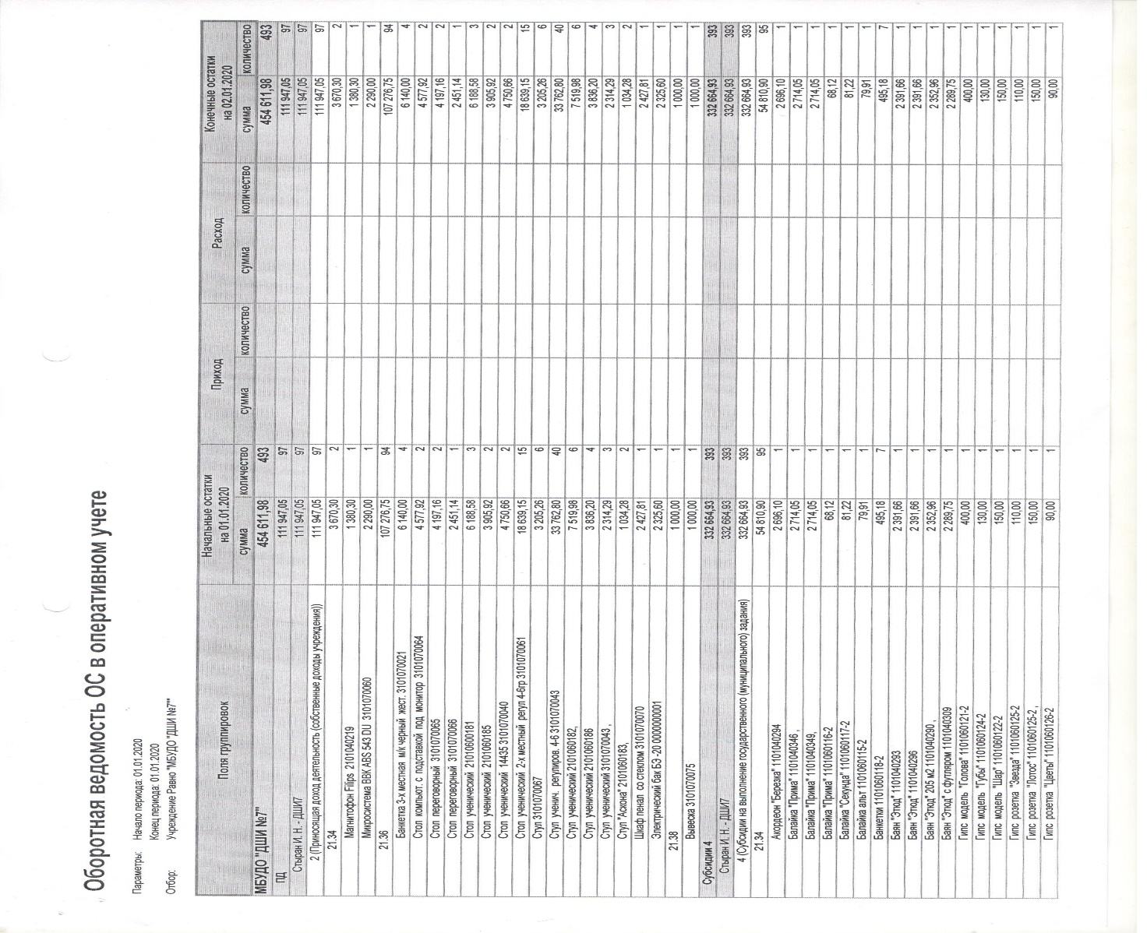
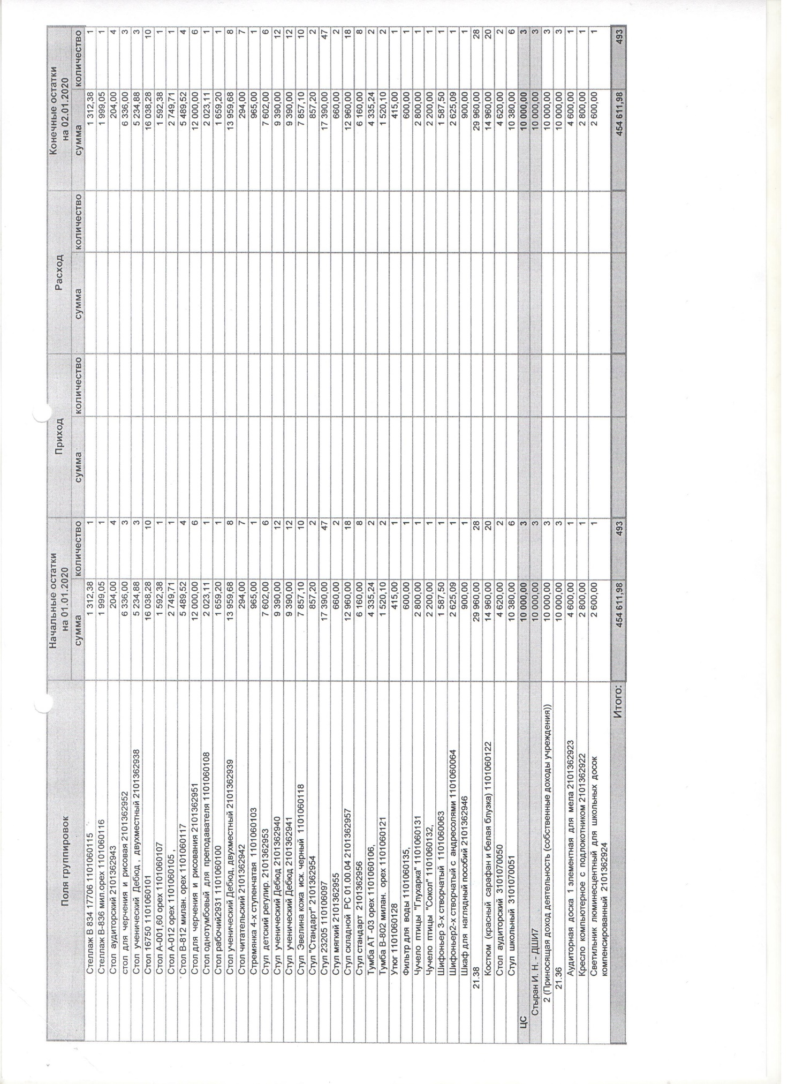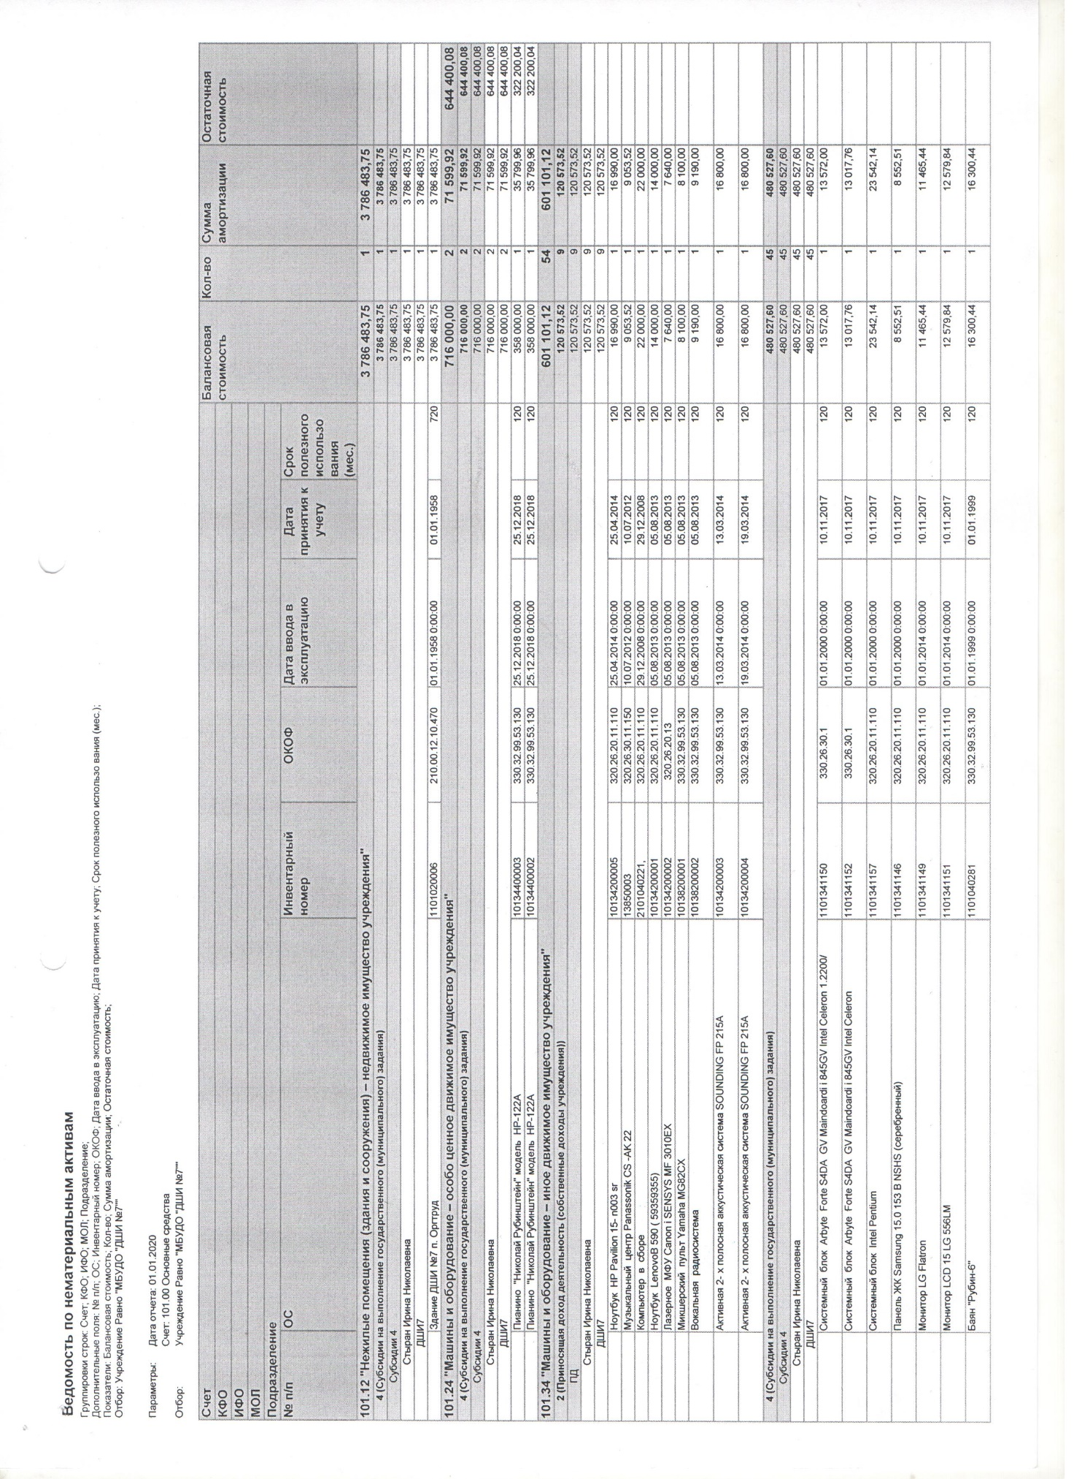

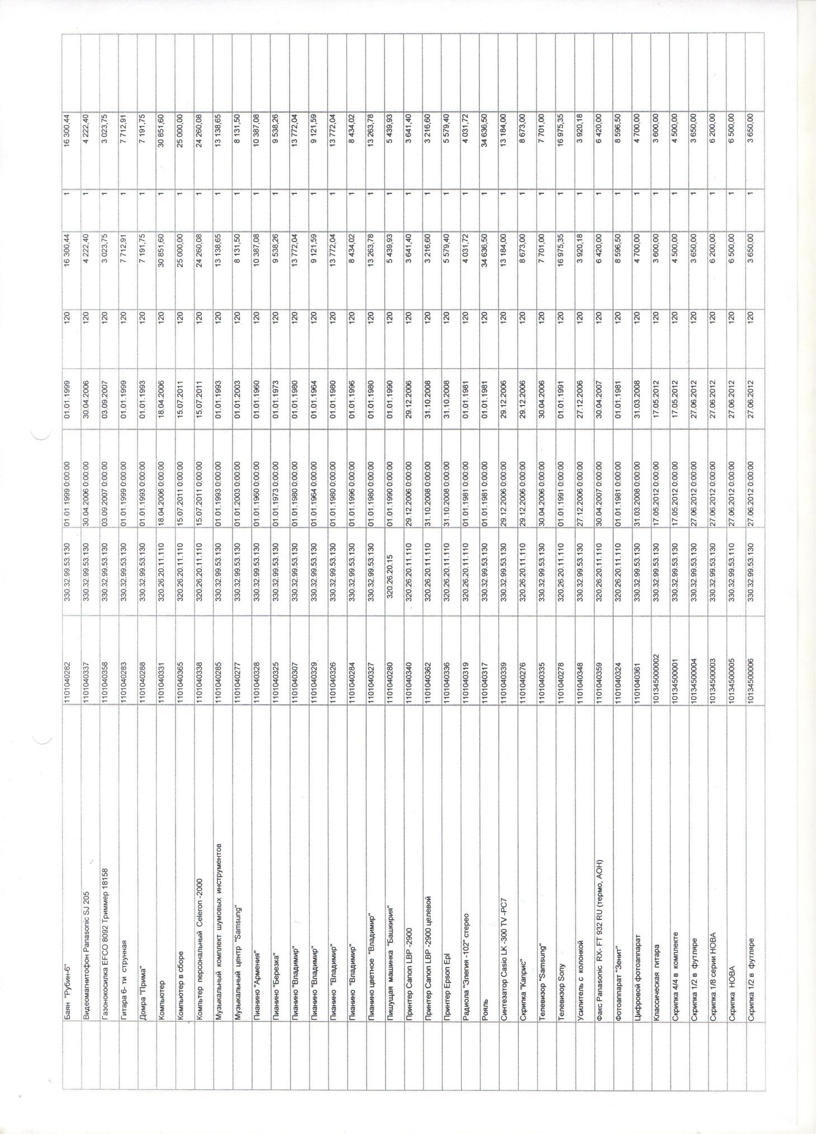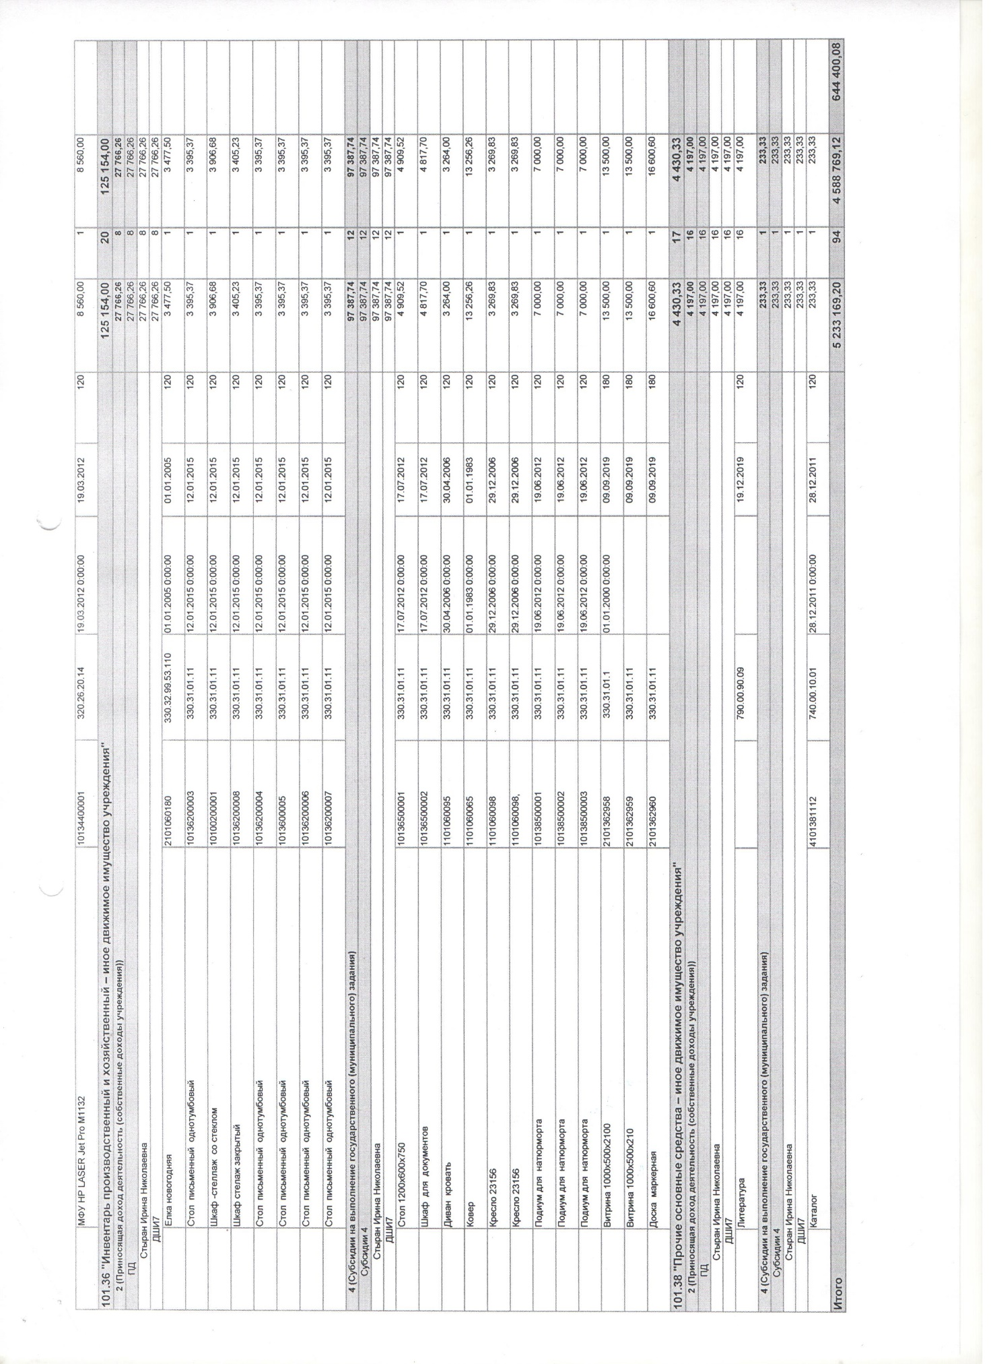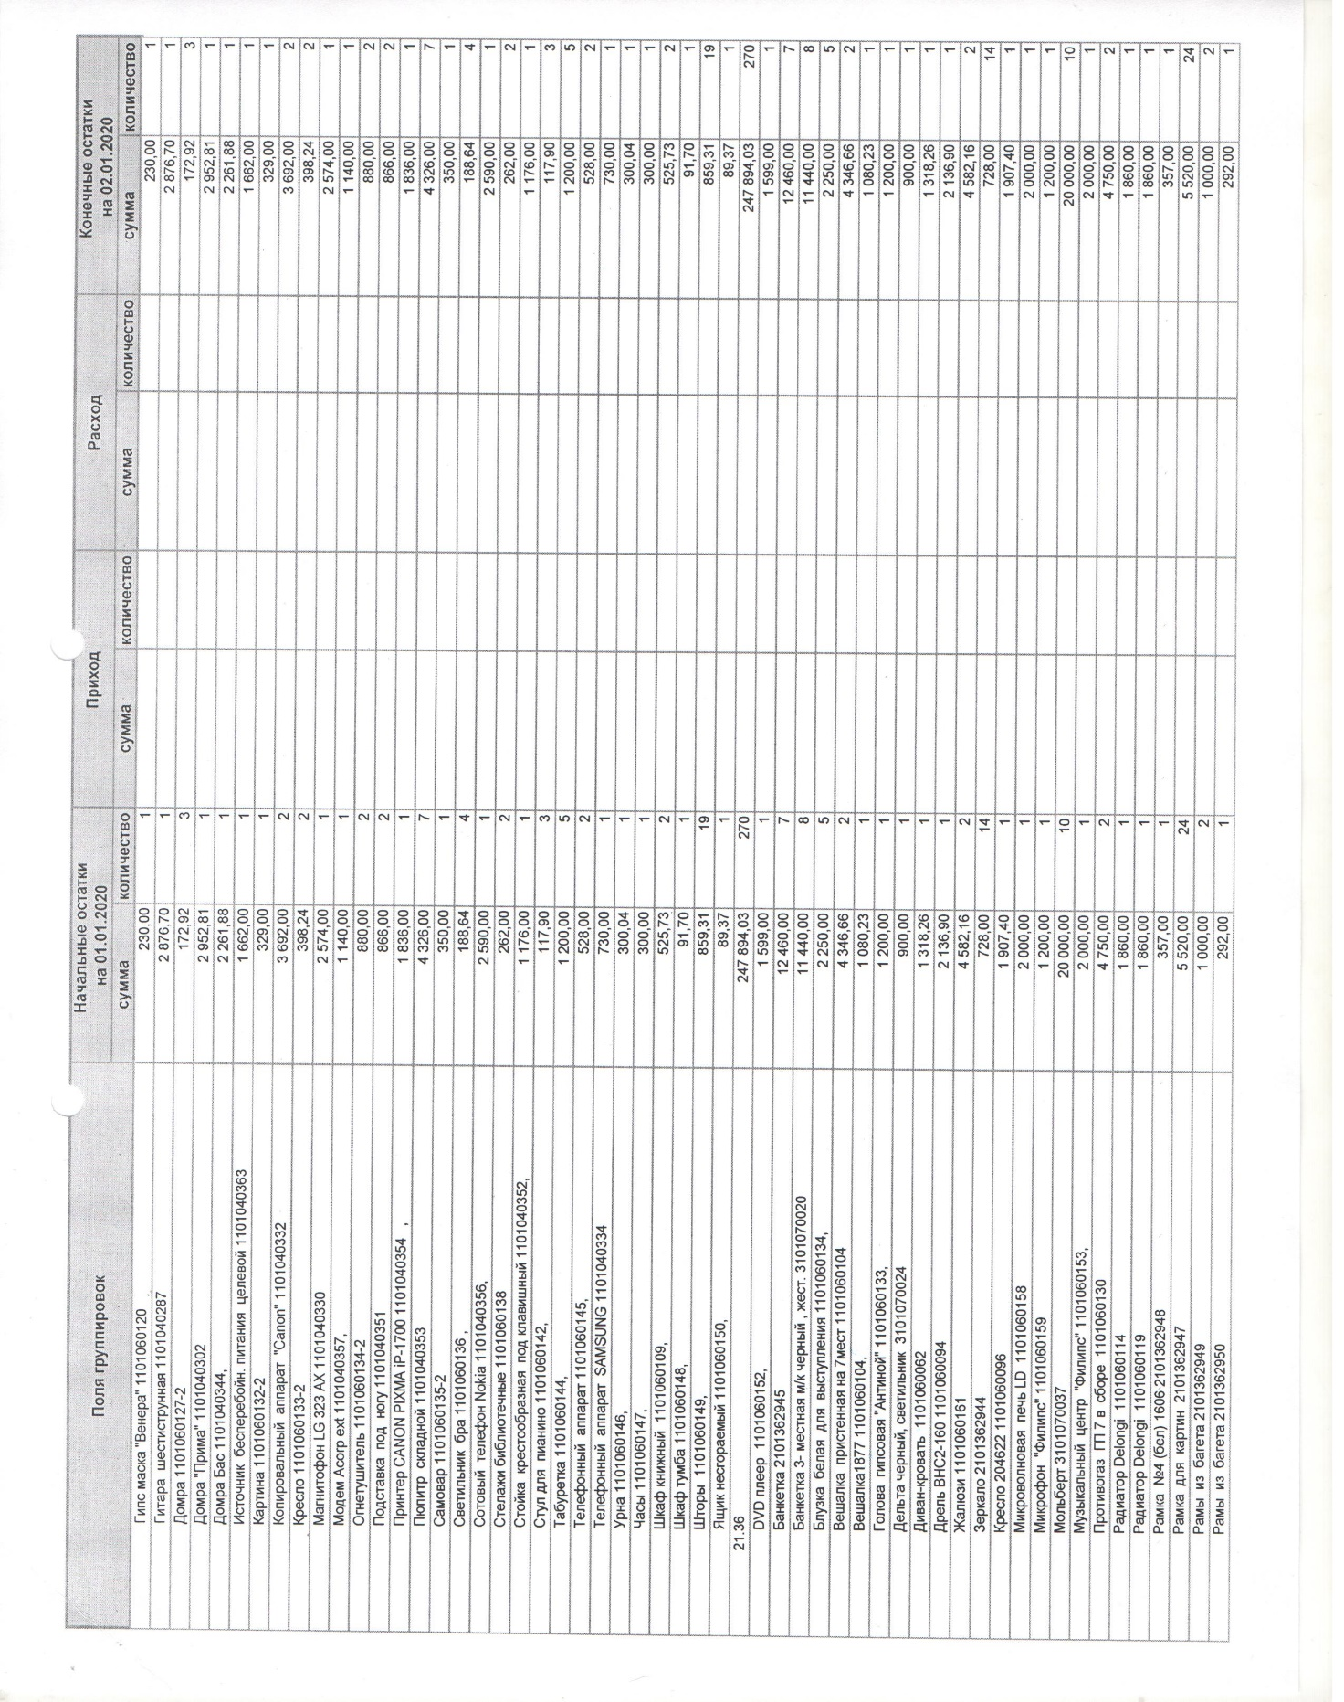
Техническое оснащение кабинета директора:
- компьютер – 1
- принтер - 1
- копировальный аппарат -2
- телефон/факс -1
В школе существует потребность в приобретении музыкальных инструментов (рояль, гитары, баяна), новых компьютеров для занятий, нотной и учебной литературы.

Учебно-наглядные пособия
Таблица № 24
Образовательные области | Название пособия
Изобразительное искусство | мольберты, планшеты для работы с художественными материалами, кисти, палитра, постаменты для натуры, обрубовочная голова; натюрмортный фонд: муляжи, гербарии, гипсовые геометрические тела, гипсовые орнаменты, изделия декоративно-прикладного искусства и народных промыслов (керамические вазы, кринки и др.), предметы быта (кофейники, кувшины, блюдо, самовары, подносы и др.); драпировки, книги по искусству и др.
Музыкальное искусство | метрономы, пульты для нот, комплекты плакатов: ритмических, музыкальных терминов, портретов композиторов, карточек, наглядных пособий в наборах, комплектов репродукций по искусству и др.

XIII. ЗАКЛЮЧЕНИЕ: ВЫВОДЫ, ПЕРСПЕКТИВЫ.
Комиссия по организации и проведению самообследования в составе:
- Еремина А.Е. – директор, председатель комиссии;
- Стыран И.Н. - заместитель директора по учебно – воспитательной работе;
3. Шашкова Т.А.- преподаватель, председатель общего собрания работников
4. Герасимова Е.В. – преподаватель.
5. Резунова К.И. – секретарь учебной части.
провела самообследование деятельности Школы за 2019 год. По результатам самообследования сделаны следующие выводы:
- Муниципальное бюджетное учреждение дополнительного образования «Детская школа искусств № 7» города Владимира соответствует типу образовательного учреждения дополнительного образования детей; содержание образования и воспитания обучающихся соответствует целям и задачам Школы; поставленные цели и задачи Школа успешно выполняет.
- Школа выполняет Муниципальное задание, в соответствии с требованиями к показателям оказываемых услуг. Отчёты о выполнении муниципального задания предоставляются своевременно. Контингент обучающихся сохранён, число участников конкурсно-фестивальных, культурно-просветительских мероприятий значительно увеличилось.
- Нормативно-правовая и организационно-распорядительная
документальная база Школы соответствует действующему законодательству РФ; имеющаяся система взаимодействия обеспечивает жизнедеятельность всех структурных подразделений Школы. Организационно-правовые документы обеспечивают необходимые уровень и требования ведения основных направлений деятельности, в соответствие с Уставом и Лицензией. Нормативно-правовые документы и Локальные акты Школы разработаны в соответствии с Законодательством в сфере образования в области культуры и искусства, Уставом Школы. Локальные акты регламентируют управление Школой на принципах единоначалия и самоуправления, обеспечивают стабильность функционирования деятельности Школы по развивающимся направлениям, вопросам укрепления материально-технической базы, ведения делопроизводства, а также информационное и документальное сопровождение, выработку единых требований к участникам образовательного процесса в осуществлении мониторинга качества образования, уровня профессионализма, методической компетенции и исполнительского мастерства преподавателей-музыкантов (инструменталистов и вокалистов), художников, отслеживают эффективность работы педагогического коллектива и создают условия (нормативные, информационные, стимулирующие) для осуществления преподавательской деятельности.
Структура Школы и система управления достаточны и эффективны для выполнения функций Школы в сфере дополнительного образования. Органы управления не заменяют друг друга, полномочия структур чётко скоординированы. Управление школой строится на принципах открытости и гласности. В школе реализуется принцип государственно-общественного характера управления. Сложившаяся в школе система управления позволяет достаточно эффективно и гибко решать задачи функционирования и развития Школы, направлена на осуществление принципов демократизации управления школой.
- В Школе работает инициативный, высокопрофессиональный коллектив
преподавателей, способный на качественном уровне выполнять поставленные Школой цели и задачи, удовлетворять запросы общественности, обеспечить получение учащимися глубоких знаний, проводить учебные занятия в соответствии с требованиями, предъявляемыми к ведению образовательного процесса. Повышение квалификации преподавательского коллектива носит системный характер. Преподаватели, концертмейстеры постоянно совершенствуют своё педагогическое мастерство, исполнительский уровень, используют инновационные технологии, лучшие традиционные и современные методики, педагогические приемы, разнообразные учебные программы. Данный уровень квалификации педагогических ресурсов Школы соответствует реализуемым программам, является благоприятным для предстоящего внедрения предпрофессионального, общеразвивающего направлений образования и дальнейшего развития Школы в целом. Требования к штатным и внештатным педагогическим работникам по уровню образования соответствуют лицензионным нормативам. В Школе созданы условия и стимулы для формирования творчески работающего педагогического коллектива: материальное поощрение, благоприятная атмосфера сотрудничества и поддержки, система методической работы.
- Школа располагает материально-технической базой, соответствующей
нормативным требованиям, предъявляемым к детским школа искусств и полностью обеспечивает образовательный процесс, выполнение целей, задач, стоящих перед Школой.
- Информационно - техническое обеспечение позволяет внедрять информационно- коммуникационные технологии обучения.
- Школа предоставляет доступное образование, воспитание и развитие в
безопасных условиях. В образовательном процессе, внешкольных мероприятиях используются здоровьесберегающие технологии, выполняются санитарные нормы; уровень обеспечения охраны здоровья обучающихся и работников соответствуют установленным требованиям. Максимально допустимая нагрузка и расписания учебных занятий соответствуют санитарно-гигиеническим требованиям СаНПиНов. В школе не зарегистрирован ни один случай детского травматизма.
- Контингент обучающихся стабилен, формируется в установленные сроки, отсев незначительный: причины – перемена местожительства или района города. Количество детских образовательных комплексов достаточно по отношению к численности обучающихся, образование и творческая деятельность детских творческих коллективов ведётся в рамках учебное времени и вне его, в соответствии с учебными планами и образовательными программами, Коллективы имеют высокие результаты в конкурсной и фестивальной деятельности.
- Обучающиеся имеют право на дополнительное образование в соответствии со своим выбором, способностями и возможностями.
- Режим работы Школы обеспечивает необходимый уровень образования, права обучающихся, родителей, педагогического коллектива. Организация образовательного процесса соответствует требованиям действующих нормативно-правовых документов.
- Учебная документация имеется, соответствует правилам ведения, заполняется качественно и своевременно.
- Сфера организации и планирования образовательной деятельности является значимым звеном в общей системе работы педагогического коллектива. План работы Школы является результатом продуманного всеми структурами Школы планирования направлений работы, намечает перспективы, способствует успешной её реализации, призвана в комплексе решить общие цели и задачи Школы, организовать концертную, конкурсную, выставочную деятельность обучающихся и преподавателей, готовить детей к продолжению образования в сфере культуры и искусства, наполнить образовательный процесс содержанием, способствующим предпрофессиональному, общеразвивающему развитию учащихся, их творчества, исполнительства, становлению личности ребёнка, его духовных и физических сил, способностей; вести каждого ребёнка к новому мироощущению, мировоззрению, основанному на признании лучших образцов видов искусства, общечеловеческих ценностей в качестве приоритетов в жизни. План работы деятельности Школы на учебный год выполняется в полном объёме, направлен на решение целей и задач, в соответствии с Уставом; имеет пояснительную записку, все необходимые структурные разделы и элементы, предусматривает весь процесс образования, воспитания обучающихся как в целом, так и в деталях.
- Каждым преподавателем Школы разработан личный план работы на текущий учебный год, в которой чётко представлен весь комплекс мероприятий по всем направления работы в текущем учебном году, обозначены прогнозы и перспективы на очередной учебный год.
16. Образовательный процесс и его организация осуществляются в соответствии с Уставом и Лицензией. В отчётном периоде Школа осуществляла образовательный процесс художественно-эстетической направленности, особое внимание уделялось профориентационной работе с обучающимися.
17. Учебные планы полностью оснащены программами художественно-эстетической направленности. Реализация учебных планов обеспечена необходимыми кадрами специалистов, программно-методическим комплексом (учебными программами, учебно-методическими рекомендациями, дидактическими материалами, нотным и справочным материалом, учебниками, необходимым оборудованием по всем компонентам).
18. Образовательные программы, реализуемые в Школе, соответствуют Уставу и Лицензии. Направленность реализуемых образовательных программ, учебно-методический комплекс соответствуют учебному плану школы. За отчетный период в Школе сохранился и приумножился спектр образовательных программ, проведена работа над корректировкой имеющихся программ. Образовательные программы учебно-методических отделений, рабочие программы имеют необходимую структуру, рецензии, составлены преподавателями с учетом возрастных особенностей обучающихся, прошли необходимую процедуру утверждения. В основу многих программ положены педагогические новации, собственный опыт. Качественный и количественный показатели реализации образовательных программ стабильны. В настоящее время преподавателями продолжается работа над составлением общеразвивающих программ. Образовательные программы, программа развития соответствуют Целям и задачам, стоящим перед Школой.
19. Уровень подготовки выпускников соответствует модели выпускника.
Выпускники ежегодно поступают в СУЗы и ВУЗы по профилю обучения. Уровень требований, предъявляемых к итоговой аттестации и результаты позволяют положительно оценить качество подготовки выпускников. Результаты анализа учебных планов выпускных классов показали, что учебные планы по своей форме и структуре соответствуют предъявляемым примерным требованиям. При анализе структурного соответствия циклов учебных предметов, общих объемов нагрузки по циклам дисциплин, объемов нагрузки отклонений не выявлено. Показатели средней недельной нагрузки в пределах требований. Нарушений норматива средней предельной нагрузки не выявлено. Уровень и качество подготовки, полученной в Школе, позволяют выпускникам продолжать образование по профилю обучения, но иногда в выборе будущей профессии основными факторами становятся семейные традиции преемственности и родители ориентируют своих детей на профессии юристов, фармацевтов, врачей и др.
- Обучающиеся Школы являются участниками и победителями различных
профессиональных конкурсов, фестивалей. Активность и результативность высокая. Таким образом, в Школе силами педагогического коллектива созданы условия для самореализации обучающихся в рамках учебного времени и во внеурочной деятельности, что подтверждается качеством и уровнем участия в олимпиадах, фестивалях, конкурсах, концертах различных уровней.

21. Существующая в Школе система воспитания обучающихся оказывает положительное воздействие на развитие воспитания детей и молодёжи микрорайона Оргтруд, способствует воспитанию гражданина и патриота. К проблемам воспитания привлечены педагогический коллектив, родительская общественность, продолжает укрепляться «воспитательное пространство микрорайона». Организация максимальной занятости детей, благодаря обучению в ДШИ, развитие детского исполнительства сольного и коллективного в творческих коллективах, участие в фестивальной, концертной, благотворительной деятельности обеспечивают эффективность духовно-нравственного, патриотического воспитания юных граждан страны, укрепляют веру каждого ребёнка в своей уникальности, дают уверенность в дальнейшей профессиональной жизни и развитии своей личности. Итоги встреч и бесед с родителями, учащимися, преподавателями свидетельствуют, что избранные содержание и формы воспитательной работы Школы достаточно эффективны, дают достаточно крепкую учебно-воспитательную базу, обеспечивают решение поставленных целей и задач, отвечают запросам всех участников воспитательного процесса. утверждают роль семьи в воспитании детей, прослеживают её роль в выборе дальнейшей профессии учащихся.
22. Организация методической работы соответствует целям и задачам, стоящим перед Школой. Методическая деятельность школы направлена на внедрение перехода к предпрофессиональному образованию, завершение разработки предпрофессионального и общеразвивающего учебно-методического комплекса, обеспечивает профессиональный рост и развитие профессиональных компетентностей преподавателей, концертмейстеров, с конечной целью – повышением качества и эффективности образовательного процесса. Методическая работа постоянно совершенствуется. Вместе с тем, отмечено недостаточное использование преподавателями своего потенциала в подготовке публикаций.
23. Культурно-просветительская деятельность, благотоврительные акции проводятся силами преподавателей и обучающихся, для которых различные сценические площадки, на площади микрорайоа становятся местом реализации и демонстрации творческих способностией и достижений. Культурно-просветительская деятельность реализуется через осуществление совместных творческих проектов, организацию и проведение различных творческих мероприятий для различных групп населения, в том числе и для детей, нуждающихся в особой заботе.
24. Преподаватели, концертмейстеры постоянно совершенствуют свою исполнительскую деятельность и творческое мастерство, ведут активную личную творческую деятельность, участвуют в концертах, фестивалях, конкурсах.
25. Результаты мониторинга учебных достижений обучающихся по каждому учебному предмету и по завершению учебного года свидетельствуют о том, что: обучающиеся осваивают образовательные программы на базовом уровне, сохраняется стабильность учебных достижений обучающихся; наблюдается положительная динамика уровня обученности. С целью анализа состояния образовательного процесса администрацией Школы систематически проводятся проверки выполнения образовательных программ, календарно-тематических планов, сроков прохождения изучаемого материала. Выявлено, что учебный материал, предусмотренный образовательными программами, изучен в необходимом объеме, в соответствии с программами. Оценка степени освоения обучающимися учебных предметов образовательных программ в ходе самообследования, проведенная с помощью различных технологий, подтверждает объективность полученных результатов и достаточный уровень знаний обучающихся.
26. Деятельность Школы освещается в средствах массовой информации, на школьном сайте.
27. Внутри школы сформирована воспитательно-образовательная среда, способствующая развитию творческой активности, культурному и духовному росту личности обучающихся.
Вокруг школы сформировано воспитательно-образовательное пространство, обеспечивающее благоприятные условия и способствующее поддержанию устойчивого интереса к обучению, как у детей, так и у их родителей.
28. Однако вызывают определенную тревогу следующие тенденции:
- присутствующий дефицит музыкального инструментария (инструменты дорожают, а у школы не хватает финансовых средств для их обновления);
- возрастной аспект – старение педагогических кадров;
- падение интереса у родителей к музыкальному образованию, особенно к народным инструментам, что приводит к уменьшению контингента и небольшому набору учащихся.

Дальнейшие практические действия педагогического Муниципального бюджетного учреждения дополнительного образования «Детской школы искусств № 7» города Владимира.

В Школе трудится коллектив преподавателей, концертмейстеров, который, отчётливо осознавая свою исключительную роль в дальнейшем развитии отечественного начального дополнительного образования в области культуры и искусства, намерен и в дальнейшем закладывать своим обучающимся прочные основы будущей профессии и нравственных ориентиров, учить любить искусство, формировать будущих ценителей прекрасного - аудитории концертных залов и театров, достойно и высокопрофессионально передавать детям не только своё мастерство, но и вкладывать в них душу.
Комиссия по организации и проведению самообследования Школы предоставила сделанные выводы о результатах самообследования на обсуждение преподавательского коллектива Школы, по итогам которых в 2020 году администрация и педагогический коллектив продолжат решать задачи препрофессиональных и общеразвивающих программ, а также программ художественно-эстетической направленности, по которым учащиеся будут доучиваться до окончания срока обучения; работать над реализацией таких направлений деятельности как:
- осуществление качественного набора детей в соответствии с новыми требованиями;
- внедрение с 01.09.2020 дополнительных предпрофессиональных и общеразвивающих программ;
- дальнейшее обновление нормативно-правовой базы деятельности ДШИ;
- совершенствование деятельности методической службы, педагогического мастерства, обновление учебно-методического комплекса, обеспечение методического сопровождения реализации новых образовательных программ в области искусств, активизация и стимулирование творческого самовыражения, раскрытие профессионального потенциала преподавателей в подготовке публикаций;
- осуществление инновационной деятельности школы;
- дальнейшее совершенствование качества подготовки обучающихся;
- продолжение работы с родителями обучающихся для создания мотиваций, ориентированных на дальнейшее профессиональное образования их детей;
- продолжение формирования эффективной системы воспитания, проведение исследований по важнейшим проблемам воспитания, разработка структурными подразделениями школы обновлённого учебно-методического сопровождения направлений воспитания, воспитательных программ, пособий, рекомендаций, поддержка всех инициатив;
- дальнейшее внедрение новых информационных технологий в учебный процесс;

